ООО НПО «ГЕОПРОМ»

ПРИБОР КОМПЛЕКСНЫЙ
ЭЛЕКТРИЧЕСКОГО КАРОТАЖА, ПРОФИЛЕМЕТРИИ И ИНКЛИНОМЕТРИИ
К7А-723_{К8}

Руководство по эксплуатации

2014 г.

Настоящее техническое описание и руководство по эксплуатации (РЭ) предназначены для изучения устройства и правил эксплуатации прибора комплексного электрического каротажа, профилеметрии и инклинометрии К7А-723_{К8} (в дальнейшем - прибор).
При эксплуатации и изучении работы прибора дополнительно следует пользоваться руководством по эксплуатации модуля инклинометра МИН+ГК, входящего в состав прибора, а также техническими описаниями и инструкциями по эксплуатации устройств, используемых для совместной с прибором работы и перечисленных в разделе 1.5.
Работы с прибором должен осуществлять персонал, прошедший необходимое обучение, инструктаж по технике безопасности и изучивший руководство по эксплуатации.

1 Описание и работа прибора

1.1 Назначение

Прибор предназначен для измерения:
- кажущегося удельного электрического сопротивления (УЭС) горных пород, пересеченных скважиной, градиент-зондами бокового каротажного зондирования (БКЗ) А8,0М1,0N, A4,0M0,5N, A2,0M0,5N, N0,5M2,0A, A1,0M0,1N, А0,4М0,1N, потенциал-зондом (КС) N11,0М0,5А, двумя трехэлектродными зондами бокового каротажа (БК и БКс),
двухэлектродным зондом бокового микрокаротажа (БМК), градиент-микрозондом А0,025М0,025N (МЗг) и потенциал-микрозондом A0,05М (МЗп);
- кажущейся удельной электрической проводимости (УЭП) горных пород, пересеченных скважиной зондом индукционного каротажа (ИК) 3И1,0;
- УЭС жидкости, заполняющей скважину, резистивиметром (РЕЗ);
- потенциала самопроизвольной поляризации (ПС) зондом ПС;
- четырех взаимно-перпендикулярных расстояний (радиусов) R₁, R₂, R₃, R₄ от оси прибора до стенки скважины профилемером (ПФ);
- двух взаимно-перпендикулярных диаметров (профилей) D₁ и D₂ скважины, проходящих через ось прибора, профилемером:
D₁=R₁+R₃; D₂ =R₂+R₄.
- диаметра D_{cр} круглого поперечного сечения скважины при произвольном параллельном положении оси прибора относительно оси скважины профилемером:
D_{ср} =$\sqrt{R_{1}^{2}+R_{2}^{2}+R_{3}^{2}+R_{4}^{2}}$.
-диаметра D_{c} скважины микрокаверномером;
- азимутального и зенитного углов скважины, визирного угла положения корпуса прибора инклинометром;
- мощности экспозиционной дозы (МЭД) естественного гамма-излучения пород зондом ГК.
Область применения – промыслово-геофизические исследования необсаженных скважин, заполненных жидкостью на водной основе с удельным сопротивлением 0,5…5 Ом·м.
Рабочие условия применения:
1) температура окружающей среды от 5 °С до 120 °С;
2) максимальное гидростатическое давление 80 МПа.

Прибор должен эксплуатироваться в комплекте со следующими изделиями:
1) цифровым каротажным регистратором, адаптированным к приёму сигнала прибора и имеющим соответствующее программное обеспечение;
2) источником стабилизированного синусоидального тока (0,4±0,02) А (400±5) Гц, обеспечивающим действующее значение выходного напряжения до 300 В при коэффициенте гармоник не более 5%;
3) трехжильным бронированным геофизическим грузонесущим кабелем марки КГ3-60-150 по ТУ16.К09-108-99 длиной от 2000 до 6000 м, оснащенным кабельным наконечником НКБ по ГОСТ 14213.

1.2 Технические характеристики

1.2.1 Диапазоны измерения и пределы значений допускаемой основной погрешности зондов при номинальном режиме электропитания и нормальных условиях окружающей среды по ГОСТ 15150 приведены в таблице 1.1.

Таблица 1.1
Зонд и параметр | Диапазон  измерения | Допускаемая основная погрешность
Измерение кажущегося УЭС пород зондами БКЗ:  A8,0M1,0N  A4,0M0,5N  A2,0M0,5N  N0,5M2,0A  A1,0M0,1N  A0,4M0,1N | 0,2…5000 Ом⋅м  0,2…5000 Ом⋅м  0,2…5000 Ом⋅м  0,2…5000 Ом⋅м  0,2…5000 Ом⋅м  0,2…1000 Ом⋅м | ±[4+0,005(х_{в}/х-1)], %
Измерение кажущегося УЭС пород зондом КС N11,0М0,5А | 0,2…1000 Ом⋅м | ±[4+0,005(х_{в}/х-1)], %
Измерение УЭС скважинной жидкости резистивиметром | 0,05…5 Ом⋅м | ±[5+0,2(х_{в}/х-1)], %
Измерение ПС зондом ПС | -0,5…+0,5 В | ±25 %
Измерение кажущегося УЭС пород зондами БК и БКс | 0,2…10000 Ом⋅м | ±10 %
Измерение кажущегося УЭС пород зондом БМК* | 0,2…500 Ом⋅м | ±10 %
Измерение кажущегося УЭС пород зондами А0,025М0,025N и A0,05М* | 0,1…40 Ом⋅м | ±[4+0,1(х_{в}/х -1)]%
Измерение D_{с} микрокаверномером* | 110…300 (400) мм | ±5 %
Измерение кажущейся УЭП пород зондом ИК 3И1 | 10…2500 мCм/м | ±[5+0,1(х_{в}/х-1)], %
Измерение радиусов скважины профилемером | 50…350 мм | Δ_{R} = ±3 мм
Измерение профилей и диаметра круглого поперечного сечения скважины профилемером | 100…700 мм | Δ_{D} ±5 мм
Измерение зенитного угла скважины инклинометром | 0…180 град | ±0,25 град
Измерение азимутального угла скважины инклинометром | 0…360 град | ±1,5 град
Измерение визирного угла положения корпуса скважинного прибора | 0…360 град | ±1,5 град
Измерение МЭД естественного гамма-излучения зондом ГК | 1…250 мкР\ч | ±15 %

Здесь х_{в} – верхний предел измерения; х – измеренное значение.
*Измерения зондами МЗг, МЗп, БМК, D_{с} проводятся при обеспечении полного прилегания башмаков к стенке скважины и значениях отношений УЭС пород ρ_{п} и промывочной жидкости ρ_{с} не более 500:1, а в коллекторах не более 5:1.
*Значение D_{c} свыше 300 мм не нормируется.
1.2.2 Допускаемая дополнительная погрешность измерения (определения), вызванная изменением температуры окружающей среды со скоростью не более 2 °С/мин:
- для каналов зондов БКЗ, КС, БК, БКс, БМК МЗг, МЗп, микрокаверномера, резистивиметра, профилемера, ГК - не более 0,1 от основной погрешности на каждые 10 °С относительно нормальных условий;
- для зонда ИК - не более 0,2 от основной погрешности на каждые 10 °С относительно нормальных условий;
- для зондов инклинометра в интервале температур -10 ºС…120 ºС:
а) зенит ±6 минут;
б) азимут, визир ±1 градус.
1.2.3 Допускаемая дополнительная погрешность измерения, вызванная изменением температуры окружающей среды, для канала ПС не нормируется.
1.2.4 Питание прибора осуществляется переменным синусоидальным током с действующим значением (0,4±0,02) А и частотой (400±5) Гц.
1.2.5 Выходной сигнал – последовательность пар импульсов с параметрами:
- амплитуда импульса не менее 50 В;
- длительность импульса от 15 до 25 мкс;
- значения интервала между импульсами пары от 100 до 2300 мкс.
1.2.6 Длина прибора не более 26,6 м, в том числе:
- нижней жесткой сборки – 7,9 м;
- зонда БКЗ (включая подвесы) - 16,05 м;
- верхней жесткой сборки - 2,65 м.
1.2.7 Диаметр прибора по кожуху не более 75 мм.
1.2.8 Масса прибора не более 200 кг.
1.2.9 Габаритные и весовые характеристики модуля МИН+ГК дополнительно приведены в руководстве по его эксплуатации.

1.3 Состав

1.3.1 Комплект поставки прибора указан в таблице 1.2.
Таблица 1.2
Наименование | Кол. | Примечание
Изделие  Прибор комплексный электрического каротажа, профилеметрии и инклинометрии К7А-723_{К8} | 1
Комплекты  Комплект запасных частей, инструмента и принадлежностей | 1 | Согласно ведомости ЗИП
Упаковка  Ящик | 4
Документация  Паспорт прибора К7А-723_{К8}  Руководство по эксплуатации прибора К7А-723_{К8}  Паспорт модуля МИН+ГК  Руководство по эксплуатации модуля МИН+ГК  Упаковочный лист | 1  1  1  1  4

1.4 Устройство и работа

1.4.1 Конструкция прибора
Общий вид и компоновка прибора показаны на рис. 1.1.
Прибор состоит из следующих конструктивно законченных узлов: зонда ПФ, зонда ИК, блока ИК+ПФ, зонда N_{БКС}, зондовой установки 2БК+2МЗ+БМК+D_{с} с интегрированными в нее блоками 2БК+2МЗ+БМК+D_{с}, телеизмерительной системы (ТИС) и БКЗ, гибкого зонда БКЗ, с размещёнными на нём токовыми, измерительными электродами и резистивиметром, модуля МИН+ГК, адаптера. В верхней части к адаптеру присоединяется переходник на геофизический каротажный кабель.
1.4.2 Блок-схема
1.4.2.1 Функциональная схема прибора (рис. 1.2).

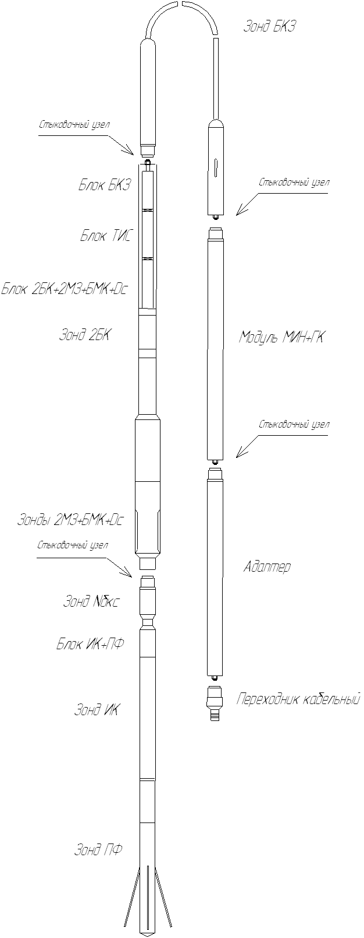

Рисунок 1.1 Компоновка прибора
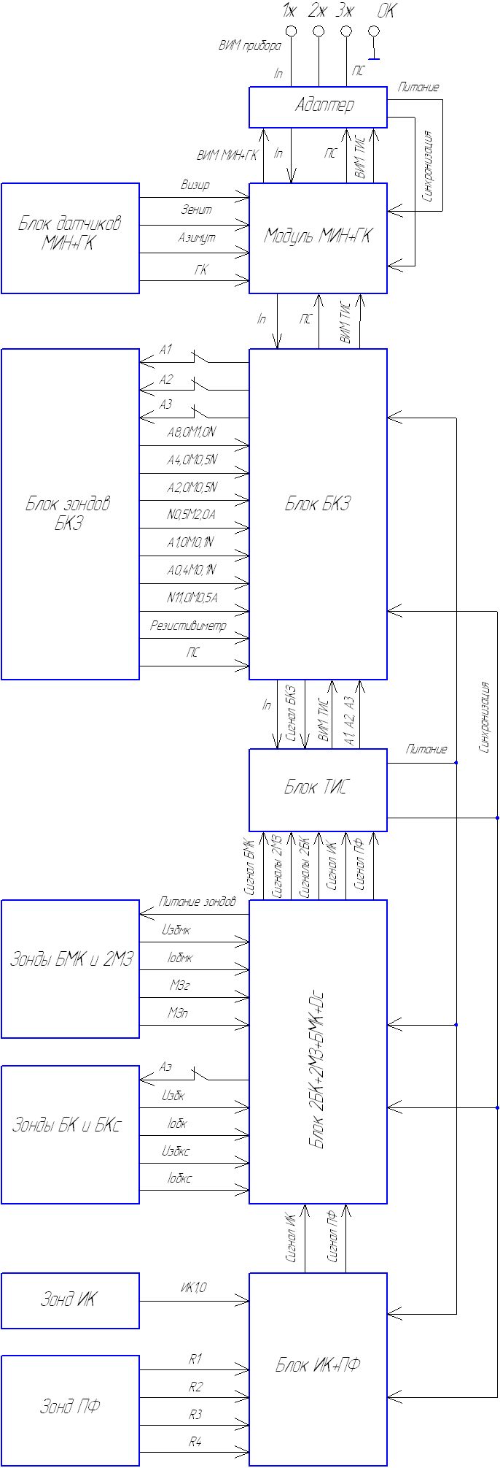

Рисунок 1.2 Функциональная схема прибора
Переменный синусоидальный ток I_{П} с действующим значением 0,4 А и частотой 400 Гц поступает в прибор по первой жиле каротажного кабеля, последовательно проходит через адаптер, модуль МИН+ГК, зонд БКЗ, блок БКЗ, блок ТИС, блок 2БК+2МЗ+БМК+D_{с}, коммутируемые токовые электроды А1, А2, А3, и, далее, через породу, попадает на оплетку кабеля (ОК).
Блок ТИС обеспечивает питание сборки “ПФ+ИК+2БК+2МЗ+БМК+D_{с}+ТИС+БКЗ”, синхронизацию работы ее электронных схем, преобразование и вывод на первую жилу кабеля сигналов выходного формата.
Блок ПФ+ИК обеспечивает работу зондов ПФ и ИК, приём, усиление и согласование измерительных (R1…R4 и УЭП) и калибровочных сигналов ПФ и ИК с входом ТИС.
Блок 2БК+2МЗ+БМК+D_{c} обеспечивает измерение УЭС зондами БК, БКс, МЗг, МЗп и БМК, диаметра скважины микрокаверномером, усиление и согласование измерительных и калибровочных сигналов указанных зондов с входом ТИС.
Блок БКЗ совместно с гибким зондом обеспечивает измерение УЭС комплексом зондов БКЗ, зондом КС, удельного сопротивления скважинной жидкости резистивиметром, а также сигнала ПС. Измерительные и калибровочные сигналы перечисленных зондов после согласования поступают на вход ТИС.
Модуль МИН+ГК осуществляет непрерывное измерения азимута, зенитного угла скважины, визирного угла положения корпуса прибора, мощности экспозиционной дозы естественного гамма-излучения, формирование соответствующих измерительных и калибровочных сигналов время-импульсной модуляции (ВИМ).
Адаптер обеспечивает питание сборки “Адаптер+МИН+ГК”, синхронизацию ее работы, с остальной частью прибора, согласование с форматом ТИС измерительных и калибровочных сигналов блока МИН+ГК.
1.4.2.2 Функциональная схема блока ТИС с источником питания
Схема приведена на рис.1.3 и содержит дроссель L, трансформаторы Т1, Т2, источник питания ИП, формирователь управляющих сигналов Ф, счётчик СЧ, модулятор, выходной усилитель-формирователь УФ.
В состав модулятора, в свою очередь, входят сумматор, два амплитудных детектора АД1 и АД2, формирователь пилообразного напряжения ФП, компаратор К, запоминающее устройство ЗП, ключи К⁼, К∼, К₀, два источника опорного напряжения на стабилитронах V1 и V2. Прочие элементы носят вспомогательный характер и на функциональной схеме не показаны.

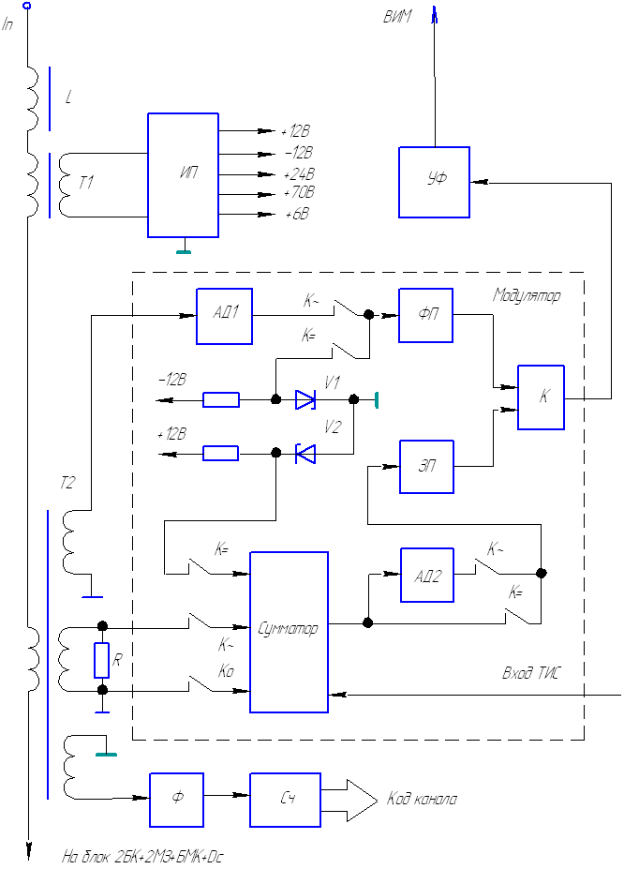

Рисунок 1.3 Функциональная схема блока ТИС

Схема работает следующим образом.
Ток питания прибора I_{П} 0,4А 400 Гц последовательно проходит через дроссель L, первичную обмотку трансформатора питания Т1, трансформатор Т2, поступает на блок 2БК+2МЗ+БМК+D_{с,} коммутируемые токовые электроды А1, А2, А3 блока БКЗ, породу и попадает на оплетку кабеля (ОК).
Выходные обмотки Т1 поступают на схему ИП, который вырабатывает стабилизированные уровни питания ±12В, +24В, +70В, +6В.
Уровень +70 В используется для питания усилительного каскада ВИМ-сигнала ТИС.
Уровень +24 В используется для питания зондовой установки ИК.
Уровни +12 В и –12 В используются для питания электронных схем сборки “ПФ+ИК+2БК+2МЗ+БМК+D_{с}+ТИС+БКЗ”.
Уровень +6 В используется для питания герконовых реле, осуществляющих циклическую коммутацию токовых электродов зондовых установок.
С выходных обмоток Т2 синусоидальные напряжения поступают на модулятор и формирователь, который вырабатывает серии импульсов, синхронные с частотой тока питания, необходимые для управления модулятором и счётчиком.
Состояние счётчика определяет номер текущего канала, подключенного к входу блока ТИС.
Модулятор блока ТИС обеспечивает преобразование аналоговых сигналов, поочерёдно поступающих на вход, в широтно-модулированный (ШИМ) сигнал. При этом возможны следующие режимы преобразования.
Первый режим – преобразование сигнала напряжения переменного тока частотой 400 Гц, синхронного с током питания зондовых установок 2БК, 2МЗ, БМК, БКЗ. В этом режиме сигнал, поступающий на вход модулятора, представляет собой фрагмент синусоидального напряжения длительностью в один период.
Начало и конец фрагмента расположены на максимальных значениях положительных полуволн. Преобразование напряжения в интервал времени основано на сравнении уровня напряжения на выходе запоминающего устройства ЗП с пилообразно изменяющимся напряжением на выходе формирователя ФП. Сравнение происходит с помощью компаратора К. При этом схема обеспечивает линейное преобразование амплитуды сигнала в интервал времени, причём коэффициент преобразования, а также начальное значение интервала, соответствующее нулевому уровню преобразуемого сигнала, не зависят от величины тока питания I_{П}.
Второй режим работы модулятора ТИС предназначен для преобразования сигнала напряжения постоянного тока (не связанного с током питания скважинного прибора). От-

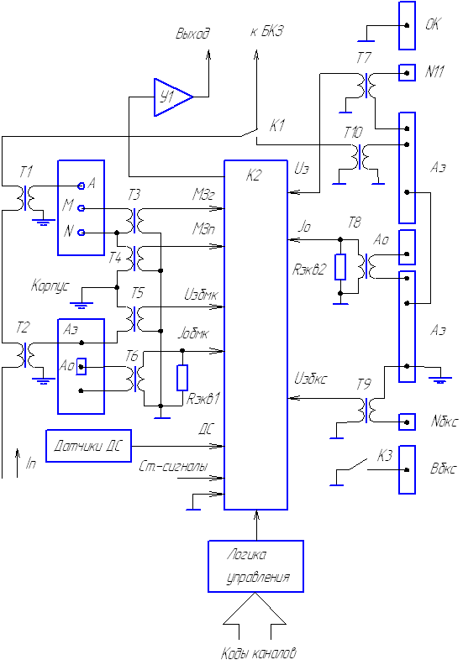

Рисунок 1.4 Функциональная схема блока 2БК+2МЗ+БМК+Dс

личие этого режима от описанного выше состоит в том, что на вход сумматора в качестве сигнала нулевого уровня подаётся напряжение не от обмотки Т2, а через ключ К⁼ от источника постоянного напряжения на V2. Напряжение питания цепи заряда конденсатора ФП в этом случае осуществляется через ключ К⁼ с опорного стабилитрона V1. С выхода модулятора ВИМ-сигнал через усилитель-формирователь УФ поступает на выход блока ТИС.
      - Функциональная схема блока 2БК+2МЗ+БМК+D_{с} (рис. 1.4).
В конструкции блока реализованы два разноглубинных трехэлектродных зонда бокового каротажа БК и БКс.
Питание электрода Аэ осуществляется через трансформатор Т10.
Зонд БК состоит из центрального электрода Ао, двух симметрично относительно Ао расположенных частей электрода Аэ и удаленного электрода N11 на «косе». В качестве второго токового электрода (В) используется корпус кабельной головки (броня).
Удаленный электрод Nбкс и токовый электрод Вбкс зонда БКс располагаются ниже системы Аэ-Ао-Аэ. На время измерения зондом БКс запитан электрод Аэ, а электрод Вбкс соединяется с броней, образуя цепь прохождения питающего тока Аэ-Вбкс-ОК.
Измерение Uэбкс производится между Аэ и Nбкс.
Тракт измерения Iо у зондов БК и БКс общий. Сигнал Iо выделяется на нагрузке Rэкв2, которая схемотехнически представляет собой преобразователь «ток-напряжение».
Зонды БК и БКс имеют (из-за разной геометрии) разные коэффициенты.
В конструкции также реализовано измерение УЭС двумя МЗ А0.025М0.025N и A0.05M, двухэлектродным зондом бокового микрокаротажа (БМК) и измерение диаметра скважины (D_{C}).
Запитка зондов микрокаротажа производится во время режима Аэ через трансформаторы Т1 и Т2 (см. диаграммы).
Сигнал Iобмк выделяется на нагрузке Rэкв1.
Сигналы зондов блока поступают на коммутатор К2, управляемый кодами каналов, и после усиления поступают на выход блока.
Переключение питания зондовых установок блока осуществляется посредством коммутаторов К1.
1.4.2.4 Функциональная схема блока БКЗ
Функциональная схема блока БКЗ прибора приведена на рис. 1.5.
Схема содержит трансформаторы Т1…Т7, коммутаторы К1, К2, К3, масштабные усилители У1, У2, логику управления.
Схема работает следующим образом.

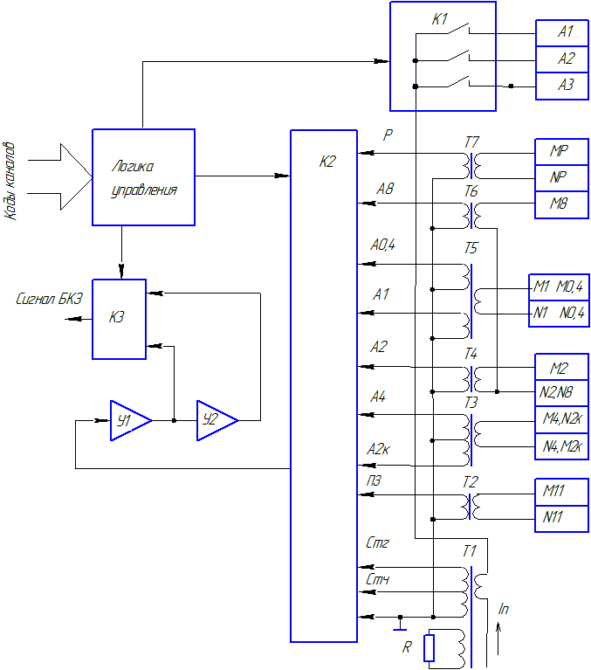

Рисунок 1.5 Функциональная схема блока БКЗ

Ток питания I_{П} поступает в блок БКЗ, проходит через первичную обмотку трансформатора Т1 и поступает на коммутатор токовых электродов К1. Коммутатор К1 содержит три ключа и обеспечивает, соответственно три режима питания:
1) электрод А1;
2) электрод А2;
3) электрод А3.
Управление коммутаторами осуществляется двоичным кодом с блока ТИС через дополнительную логику.
Коммутатор К2 подключает к входу У1 сигналы напряжения с измерительных трансформаторов, первичные обмотки которых подключены к соответствующим электродам зондовой установки, а также сигнал нулевого уровня и стандарт-сигналы Ст_{г}, Ст_{ч} с трансформатора Т1.
Посредством коммутатора К3 к выходу блока подключаются сигналы, прошедшие либо грубый (У1), либо чувствительный (каскадное включение У1 и У2) тракты усиления с соотношением коэффициентов 1:10.
Посредством коммутаторов К1 и К2 к выходу блока подключаются сигналы, прошедшие либо грубый (У2), либо чувствительный (каскадное включение У1 и У2) тракты усиления с соотношением коэффициентов 1:10.
1.4.2.5 Функциональная схема блока ИК+ПФ.
Функциональная схема блока ИК+ПФ с зондами ИК и ПФ приведена на рис. 1.6 и рис. 1.7.
Схема ИК (рис. 1.6) содержит генератор Г, фазочувствительный выпрямитель ФВ, запоминающий конденсатор С1 стабилизатор Ст, коммутатор К, усилители У1 и У2, логику управления.
Генераторная (Г) и фокусирующая (Ф) катушки зонда ИК являются, наряду с конденсатором С1, элементами задающего контура.
Сигнал зонда ИК от приемной катушки (П) зонда после усиления поступает на фазочувствительный выпрямитель ФВ, запоминается на конденсаторе С2, после чего по сигналам логики управления вместе с нуль-сигналом и стандарт-сигналом через коммутатор и усилитель поступает на выход блока.
Схема профилемера (рис. 1.7) содержит стабилизатор Ст, коммутатор К, усилитель У и логику управления. Сигналы с датчиков перемещения В1-В4, кинематически связанных с рычажным механизмом, поступают на коммутатор, усиливаются и по сигналам логики управления вместе с нуль-сигналом и стандарт-сигналом последовательно поступают на вход блока ТИС.

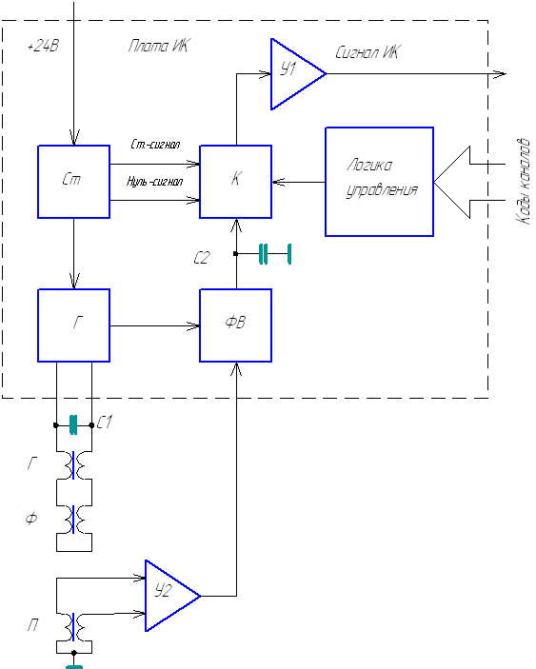

Рисунок 1.6 Функциональная схема платы ИК блока ИК+ПФ

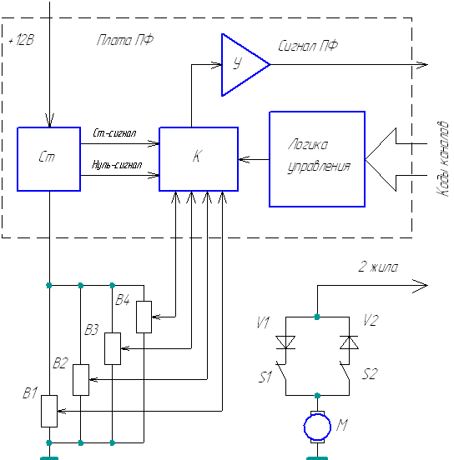

Рисунок 1.7 Функциональная схема платы ПФ блока ИК+ПФ

Рычажный механизм оснащен электроприводом постоянного тока М с диодами V1, V2 и концевыми выключателями S1, S2, управляемым по второй жиле кабеля от наземного источника. Направление движения привода определяется полярностью приложенного напряжения.
1.4.2.6 Функциональная схема модуля МИН+ГК.
Модуль МИН+ГК состоит из блока датчиков, электронного блока и блока ГК, расположенных на едином шасси и помещенных в защитный кожух. В верхней части модуля располагается стыковочный узел, состоящий из подпружиненного 10-контактного штепсельного разъема. При механическом свинчивании модуля МИН+ГК с остальной частью прибора происходит автоматическое соединение электрических цепей.
Блок датчиков обеспечивает определение пространственной ориентации модуля в магнитном и гравитационном полях Земли. Для этой цели он содержит три магнитометра и три акселерометра с осями чувствительности, расположенными по трем взаимно перпендикулярным осям. Эти оси определяют систему координат, связанную с корпусом модуля, причем одна из осей (ось Z) совпадает с осью корпуса скважинного прибора. Магнитометры измеряют проекции вектора напряженности магнитного поля Земли, а акселерометры - проекции вектора силы тяжести. Сигналы каждого измерителя проекций преобразуются в уровни постоянного напряжения, пропорциональные измеряемым величинам.
По показаниям этих датчиков можно также определить положение корпуса скважинного прибора относительно продольной оси. Это позволяет, при необходимости, определить угловое положение скважинного прибора относительно магнитного меридиана или апсидальной плоскости.
Функциональная схема блока датчиков представлена на рисунке 1.8. В ней можно выделить два измерительных канала - гравитационный и магнитный.
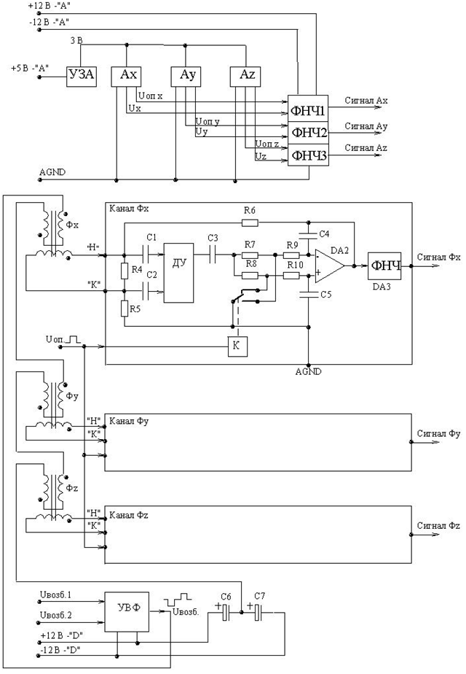
Рисунок 1.8 Функциональная схема блока датчиков
Гравитационный канал образуют три акселерометрических датчика Ах, Ау, Аz. Акселерометры в виде микросхем жестко закреплены на шасси прибора по трем взаимно
перпендикулярным осям. Для функционирования датчиков требуется большая скорость (≥ 2 мс) нарастания питающего напряжения 3В. Требуемая скорость подачи питания на акселерометры обеспечивается устройством запуска акселерометров УЗА на микросхемах 564ТЛ1 и МАХ884.
Выходной сигнал каждого датчика в зависимости от его ориентации изменяется на ±500 мВ относительно уровня опорного напряжения Uоп, равного 1,5 В. Этому значению Uоп соответствует нулевое значение измеряемой проекции. Для обеспечения нормальной шкалы преобразования в цифровой код требуемая амплитуда измерения сигналов должна быть 4,5 В относительно аналоговой земли AGND. Такая амплитуда обеспечивается фильтрами низкой частоты ФНЧ1, ФНЧ2, ФНЧ3. Фильтры содержат входной дифференциальный усилитель АМР02 и собственно фильтр низкой частоты на микросхеме ОР113. Фильтры собраны на печатной плате ФНЧ модуля. На этой же плате размещено запускающее устройство УЗА.
Магнитный канал измерения составляют три магниточувствительных датчика -феррозонда Фх, Фу, Фz с усилителем возбуждения УВФ и схемами преобразования сигнала УОС, одинаковыми для каждого феррозонда.
Противофазные импульсные последовательности Uвозб1 и Uвозб2 усилителем возбуждения феррозондов УВФ преобразуются в переменное напряжение ступенчатой формы с частотой 4,5 кГц. Последовательно соединенные обмотки возбуждения феррозондов одним концом подсоединяются к выходу УВФ, а другим - к емкостному делителю С6, С7. Такое включение позволяет исключить подмагничивание сердечников феррозондов постоянной составляющей тока возбуждения.
В зависимости от ориентации феррозонда относительно вектора напряженности геомагнитного поля в сигнальных обмотках индуцируется импульсное переменное напряжение. Это напряжение содержит большой спектр разного рода электрических колебаний. В этом спектре выделяются три основные частотные группы: сигнал с частотой возбуждения феррозондов, информационный сигнал с удвоенной по сравнению с возбуждением частотой и высокочастотные наводки от емкостных связей в соединительных проводах. Уровень высокочастотных помех существенно уменьшается нагрузочным резистором R4. Влияние помех от частоты возбуждения снижается дифференциальным усилителем ДУ, к входам которого через конденсаторы С1 и С2 подключаются концы сигнальных обмоток. Выходной сигнал ДУ, очищенный от наводок, преобразуется в постоянное напряжение фазочувствительным выпрямителем на операционном усилителе DА2 с резисторами R7...R10 и конденсаторами С4, С5. Выпрямление происходит за счет коммутации резисторов входной цепи DА2 электронным переключателем К. Коммутация осуществляется сигналом Uоп с частотой в два раза выше частоты возбуждения.
Операционный усилитель DА2 включен по схеме дифференциального интегратора. Его выходное напряжение через резистор R6 в виде постоянного тока возвращается в сигнальную обмотку. Ток обратной связи вызывает такое подмагничивание сердечников феррозондов, при котором компенсируется подмагничивание от входной величины - земного магнетизма. Выходной сигнал феррозонда становится равным нулю, а вызывающее уравновешивающий ток выходное напряжение интегратора всегда пропорционально проекции вектора магнитного поля Земли на продольную ось датчика.
Каналы преобразования сигналов двух других феррозондов полностью аналогичны вышеописанному. Окончательное формирование аналоговых сигналов магнитного измерительного канала осуществляется фильтрами низкой частоты ФНЧ с частотой среза амплитудной характеристики около 10 Гц. В канале магнитных измерений в качестве феррозондов использованы магниточувствительные датчики ИД-6 инклинометра ИМММ 73-120/60. В этом же канале дифференциальный усилитель ДУ реализован на измерительном усилителе АМР02, интегратор и ФНЧ - на операционных усилителях ОР113, а ключевым элементом К служит аналоговый коммутатор ADG419.
Все каналы преобразования реализованы по одинаковой схеме на печатных платах усилителя обратной связи УОС модуля.
Прием аналоговых сигналов блока датчиков и преобразование их в цифровую форму осуществляется электронным блоком модуля МИН+ГК, функциональная схема которого изображена на рисунке 1.9.
Модуль запитывается постоянными напряжениями ±12В относительно общего провода. Стабилизаторы напряжения CH1- CH3 формируют напряжения ±9В и +5В, питающие схемы электронного блока и блока датчиков.
Электронный блок состоит из мультиплексора аналоговых сигналов MUX, аналого-цифрового преобразователя АЦП и контролера скважного прибора КС. Контролер скважного прибора разделен на два блока. Первый блок управляет коммутацией аналоговых сигналов на выходе мультиплексора, управляет и считывает данные из АЦП, опрашивает датчик температуры. Второй блок отвечает за прием команд и передачу данных в нужном протоколе.
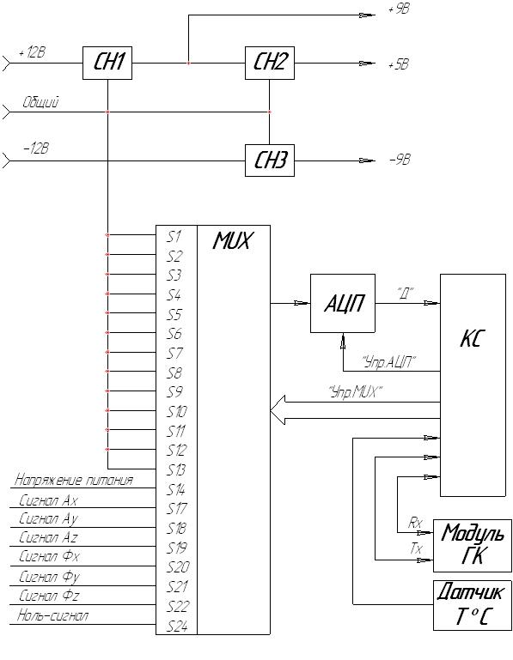

Рисунок 1.9 Функциональная схема электронного блока и ГК

ВИМ-циклограмма каналов инклинометра показана на рисунке 1.10.
После паузы, длительностью 72,5 мс (обусловленной передачей остальных каналов прибора) от блока ТИС на модуль инклинометра поступают семь (по числу его каналов) тактовых импульсов КМОП – логики +12В с интервалами Т между импульсами, равными 2500±30 мкс. Стабильность Т определяется стабильностью частоты тока каротажного генератора, питающего прибор. Наличие паузы 72.5 мс служит маркером, определяющим номера каналов инклинометра.
В 29-м канале цикла (1-м канале инклинометра) передается начальный (нулевой) интервал τ1 , именуемый «нуль-сигнал инклинометра», равный нулевому значению передаваемых в последующих каналах параметров. Т.е., τ1 является частью интервалов τ2 … τ6 , а значение передаваемого параметра есть приращение к нему. Величина τ1 должна составлять 160…180 мкс.
Таким образом, на 1- м контакте разъема спустя τ1 после первого тактового импульса должен появиться информационный импульс первого канала.
Во 30-м канале цикла (2-м канале инклинометра) передается интервал τ2 , именуемый «стандарт-сигнал инклинометра» и соответствующий определенной точке (например, середине) диапазона каждого из передаваемых по каналам 3…7 параметров.
Максимальное значение интервала τmax ограничено значением 2050 мкс, следовательно, для этого случая

τ2 = τ1 + (τmax - τ1 )/2.

При τ1 = 170 мкс получим τ2 =1110 мкс. Спустя τ2 от второго тактового импульса на 1-м контакте разъема должен иметь место информационный импульс второго канала.
Далее следуют 3,4,5,6,7 каналы инклинометра, причем при настройке инклинометра должно быть обеспечено совпадение середины шкалы параметров в 3…7 каналах со стандарт – сигналом τ2 (имея в виду, что в состав временных интервалов всех каналов входит начальный интервал τ1 , а информативный сигнал изменяется в диапазоне от τ1 до τmax ), т.е.:
- значение зенита 90° (при диапазоне 180°) должно давать τ3 = τ2 = 1110 мкс;
- значение азимута 180° (при диапазоне 360°) должно давать τ4 = τ2 = =1110 мкс;
- значение визира 180° (при диапазоне 360°) должно давать τ5 = τ2 = =1110 мкс;
- значение температуры 60°(при диапазоне 120°) должно давать τ5 =τ2 = =1110 мкс;
После прохождения 6- канала наступает пауза (72.5 мс), затем цикл повторяется.

Каналы инклинометра
29- канал 30- канал 31 - канал 35 -й канал

тактовый
τ1 τ2 τ3 τ7

сигнал

инклинометра

суммарный ВИМ – сигнал

Рисунок 1.10 ВИМ-циклограмма передачи данных инклинометра.

1.4.2.7 Функциональная схема адаптера
Задачей адаптера является согласование работы модуля МИН+ГК с работой остальной части прибора, а именно:
- обеспечение питанием электронных схем модуля МИН+ГК и самого адаптера;
- формирование тактовых импульсов (запросов) в каналах 52-58 для модуля МИН+ГК;
- прием информационных импульсов (ответов) и формирование ВИМ-сигналов каналов 52-58;
- формирование суммарной ВИМ-последовательности прибора.
Адаптер содержит трансформаторы Т1, Т2, источник питания ИП, приемник-формирователь ВИМ-сигнала прибора ПФ, счетчик-дешифратор каналов СД, формирователь маркера ФМ, усилитель-формирователь УФ выходного сигнала.
Функциональная схема адаптера приведена на рис. 1.11.
Источник питания адаптера обеспечивает питание стабилизированными напряжениями постоянного тока:
- модуля МИН+ГК (+50 В);
- электронной схемы адаптера (± 12 В);
- выходного каскада адаптера (+70 В).
Выходной ВИМ-сигнал ТИС поступает на вход приемника-формирователя адаптера, где из него выделяется сигнал логического уровня. Счетчик-дешифратор, работая синхронно (что обеспечивается схемой выделения маркера цикла) со счетчиком каналов ТИС, определяет номера текущих каналов и вырабатывает 7 тактовых импульсов запроса для модуля МИН+ГК. Объединяясь с ответными (информационными) импульсами модуля МИН+ГК импульсы запроса образуют ВИМ-каналы модуля с номерами 52-58.
В схеме усилителя-формирователя происходит объединение ВИМ-сигнала ТИС и модуля в общий сигнал, последующее его усиление и подключение к 1-й жиле кабеля.

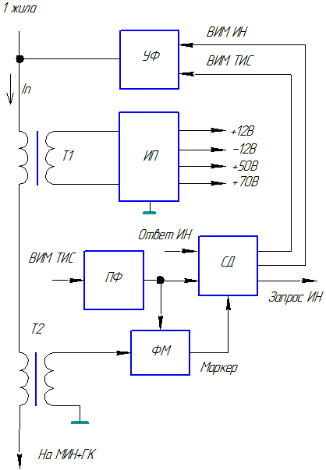

Рисунок 1.11 Функциональная схема адаптера

1.5 Средства контроля, инструмент и принадлежности

1.5.1 Перечень приборов и оборудования, применяемых для контроля работоспособности прибора, приводится в таблице 1.3.

Таблица 1.3
Наименование, тип | ГОСТ, ТУ | Требуемые характеристики
Прибор измерительный комбинированный Ц4360 | ГОСТ 10374 | Диапазон измерения постоянного и переменного тока 0 – 0,5 А
Мегаомметр Е6-4А | ГОСТ 23706 | Испытательное напряжение 500 В
Каротажный генератор «Актор» | ГИК 1.12.00.00РЭ | Выходное напряжение до 300 В; ток нагрузки до 0,5 А
Каротажный регистратор «Вулкан» | ГИК 1.06.00.00РЭ | Возможность приёма сигнала ВИМ
Компьютер | - | Программа «Reistration 3.0»
Источник питания Б5-48 | 3.233.219 ТУ | Выходное напряжение 0 – 50 В; ток нагрузки до 2 А
Магазины сопротивлений Р4830/2 | ГОСТ 23737 | 0,1 – 99999,9 Ом
Кабель КГ3-60-150 | ТУ16.К09-108-99 | Длина 2000 – 6000 м
Кондуктомер АНИОН 7020 | ИНФА.421522.001 ТУ | Диапазон измерения ρ_{с} 0,05–5Ом·м
Имитатор УЭП | - | 0 – 2000 мСм/м
Установка УПИ-1 | АЯЖ 2.860.025 ТУ | Зенит ±180˚; азимут 0-360˚;  визир 0-360˚
Установка УКП-1 | ТУ 305-09-076-77 | Диапазон установки радиусов 50 – 350 мм
Скобы образцовые | - | 110, 200, 300, 400 мм

1.5.2 Допускается применение приборов и оборудования других типов с аналогичными характеристиками.
1.5.3 Инструменты и принадлежности для выполнения работ по техническому обслуживанию и текущему ремонту поставляются согласно ведомости ЗИП.

1.6 Маркировка

1.6.1 Маркировка выполняется ударным способом на охранном кожухе прибора.
В маркировке прибора указывается:
- шифр прибора;
- заводской номер прибора;
- дата изготовления прибора;
- изготовитель.

1.6.2 В маркировке ящиков указывается:
- шифр прибора:
- масса брутто и нетто грузового места в килограммах;
- грузополучатель и пункт назначения;
- грузоотправитель и пункт отправления.
Ставятся обозначения:
- «верх»;
- «хрупкое, осторожно»;
- «беречь от влаги».

1.7 Консервация и упаковка

1.7.1 Упаковка прибора производится в соответствии с требованиями ГОСТ 26116.
1.7.2 Прибор перед упаковкой подвергается временной противокоррозионной защите по ГОСТ 9.014 вариант В3-4 группа изделий II. Срок временной противокоррозионной защиты прибора без переконсервации не менее 3 лет.
Вариант внутренней упаковки ВУ-1.
1.7.3 Эксплуатационная документация упаковывается в пакет из полиэтиленовой пленки толщиной не менее 0,1 мм по ГОСТ 10354 и укладывается в один из ящиков.

2 Использование по назначению

2.1 Эксплуатационные ограничения

2.1.1 При проведении проверок и работе в скважине запрещается включать прибор без кабеля либо его эквивалента, а также с кабелем (эквивалентом) длиной менее 2000 м.
2.1.2 Запрещается эксплуатация прибора в условиях, не соответствующих рабочим условиям применения, указанным в п. 1.1.

2.2 Указания мер безопасности

2.2.1 При проверке, эксплуатации, испытаниях и калибровке прибора необходимо выполнять требования:
1) ГОСТ 12.2.003 Оборудование производственное. Общие требования безопасности;
2) «Правил безопасности в нефтяной и газовой промышленности» ПБ 08-624-03 №4812 от 20.06.03 г;
3) «Межотраслевых правил по охране труда (правил безопасности) при эксплуатации электроустановок» ПОТ РМ-016-2001.
2.2.2 Перед проведением указанных работ необходимо:
- заземлить наземную аппаратуру. Сопротивление заземления должно быть не более 4 Ом;
- обеспечить необходимое качество изоляции соединительных проводов.
2.2.3 Прибор обладает повышенной опасностью со стороны цепей стабилизированного переменного тока. Источником опасности являются клеммы «1ж», «ОК» на регистраторе, коллектор лебёдки, кабельный наконечник, корпус прибора.
Запрещается при включенном источнике тока:
- подсоединять и отсоединять прибор от кабеля или его эквивалента;
- подсоединять и отсоединять провода на коллекторе и клеммах регистратора.

2.3 Подготовка прибора к использованию

2.3.1 Подготовка прибора после получения потребителем.
2.3.1.1 Извлечь прибор из ящиков.

2.3.1.2 Визуально проверить отсутствие механических повреждений корпусов прибора, зонда БКЗ, модуля МИН+ГК.
2.3.1.3 Снять защитные колпаки. Убедиться в отсутствии механических повреждений разъёмов и влаги на контактах.
2.3.1.4 Снять с помощью ветоши защитную противокоррозионную смазку с прибора.
2.3.2 Проверка работоспособности прибора.
2.3.2.1 При проверке работоспособности применяются средства контроля, инструмент и принадлежности, указанные в разделе 1.5. При применении иного оборудования и программного обеспечения, подключение и порядок работы определяются соответствующими руководствами и техническими описаниями.
2.3.2.2 Опробование работы электроприводов рычагов зондов микрокаротажа и профилемера.
Собрать прибор согласно компоновке рис 1.1.
Подать на контакт 2Ж относительно корпуса кабельного переходника напряжение +27 В от источника Б5-48.
Включится электропривод зондов микрокаротажа.
В номинальном режиме ток, потребляемый электроприводом, должен находиться в пределах 0,1..0,2 А (не более 0,3 А).
После полного раскрытия рычагов зондов микрокаротажа сработает концевой переключатель и включится электропривод профилемера. Рычаги профилемера также должны перейти в раскрытое положение, сработать концевой выключатель и обнулиться ток.
Аналогично, переменой полярности напряжения питания электропривода, перевести рычаги зондов микрокаротажа и профилемера в сложенное положение.
2.3.2.3 Проверка работы зондов.
Разместить прибор на неметаллических подставках, высотой не менее 1,5 м на расстоянии не менее 1,5 м от массивных металлических предметов и источников электромагнитных помех.
Раскрыть рычаги согласно п. 2.3.2.2.
Собрать схему согласно Приложения А с имитатором зондов БК-БКЗ (схема имитатора зондов БК-БКЗ приведена в Приложении Б).
В программе «Registration 3.0» произвести подключение регистратора «Вулкан» и загрузку планшета «К7А-723(К8)». В планшете выбрать номер прибора.
2.3.2.4 Включить прибор, для чего с помощью источника «Актор» набрать номинальный ток питания I_{П} прибора 0,4 А 400 Гц, контролируя его значение по амперметру.
2.3.2.5. В режиме «Регистратор/ Осциллограф» отрегулировать уровень дискриминации сигнала от помех.
2.3.2.6 Перейти в режим регистрации по времени и убедиться в устойчивой работе прибора и соответствии показаний амперметра индикации тока на мониторе.
Показания зондов БК-БКЗ должны устойчиво соответствовать примерно следующим значениям:
- зонд БК ≈ 18 Ом·м (К_{БК} = 0,279 м);
- зонд БКс ≈ 19 Ом·м (К_{БКс} = 0,335 м);
- резистивиметр ≈ 1,12 Ом·м (К_{РЕЗ} = 0,68 м);
- зонд А8,0М1,0N ≈ 497 Ом·м;
- зонд A4,0M0,5N ≈ 497 Ом·м;
- зонд A2,0M0,5N ≈ 207 Ом·м;
- зонд N0,5M2,0A ≈ 138 Ом·м;
- зонд A1,0M0,1N ≈ 76 Ом·м;
- зонд A0,4M0,1N ≈ 14 Ом·м;
- зонд N11,0М0,5А ≈ 11 Ом·м.
Возможно некоторое отличие показаний от указанных из-за разброса номиналов резисторов имитатора и допускаемой погрешности регулировки.
Показания зонда ИК на воздухе могут иметь погрешность, вызванную близостью металлических предметов и источников электромагнитного излучения. При правильной установке тест-кольца на зонд ИК приращения сигнала зонда (Приложение Л) должны соответствовать задаваемым величинам относительно фактического нуля на воздухе.
Показания зондов БМК, А0,025М0,025N и A0,05М соответствовать установкам Приложений Н и О.
Показания микрокаверномера и профилемера должны соответствовать фактическому положению рычагов.
Показания зонда ГК должны соответствовать естественному фону гамма-излучения.
Показания зенитного и азимутального и визирного углов должны соответствовать фактическому положению в пространстве модуля МИН+ГК.
Показания термометра примерно должны соответствовать температуре окружающей среды.
2.3.2.7 Допускается проверка функционирования прибора с зондом БКЗ. В этом случае необходимо произвести соединения согласно Приложению В. На мониторе будут индицироваться показания тока питания прибора, ПС, зонда БМК, зондов МЗг и МЗп, Dс, зондов модуля МИН+ГК, зондов ИК и ПФ.
2.3.2.8 Допускается проверка функционирования отдельно сборки «ПФ+ИК+2БК+2МЗ+ БМК+Dс+ТИС+БКЗ» с имитатором зондов БК-БКЗ согласно Приложению Г. Для этого вместо модуля МИН+ГК и адаптера на верхний разъем имитатора зондов БК-БКЗ подсоединяется кабельный переходник.
2.3.2.9 Допускается включение и проверка сборки микрокаротажа по схеме Приложения П.
Индицируются показания тока питания прибора, зонда БМК, зондов МЗг и МЗп, Dс.

2.4 Использование прибора

2.4.1. Вертикальная сборка прибора на устье скважины.

2.4.1.1 Закрепить в клиновых захватах ротора в вертикальном положении трубу с внутренним диаметром 110…125 мм и ровным торцем. Торец трубы должен располагаться над полом на удобной для работы высоте 0.8…1м (рис.2.1).

Допускается оборудование устья скважины специальным столом.

2.4.1.2 Снять со стыковочного узла сборки ИК+ПФ защитный колпак и вкрутить глухой переходник на кабельную головку.
Присоединить кабельную головку.
2.4.1.3 Вставить в лыски стыковочного узла упорный ключ, повернуть и закрепить предохранительную планку упорного ключа на первом отверстии в плите ключа.
2.4.1.4 Поднять с помощью кабеля сборку ИК+ПФ и опустить в скважину до упора ключа в торец трубы.
2.4.1.5 Отсоединить наконечник и вывернуть переходник.
2.4.1.6 Соединить кабельный наконечник с верхним кабельным переходником прибора.
2.1.4.7 Снять с нижнего стыковочного узла секции Nбкс защитный колпак. Разъем и уплотнительные кольца секции не должны иметь повреждений. При необходимости следует протереть их сухой тканью, а при наличии на уплотнительных кольцах повреждений кольца следует заменить.
Смазать уплотнительные кольца тонким слоем смазки ЦИАТИМ-2001.
Поднять с помощью кабеля сборку 2БК+2МЗ+БМК+Dс+БКЗ+МИН+адаптер.
2.4.1.8 Совместить направление шпонки сборки ИК+ПФ и шпоночного паза секции Nбкс и медленно опустить верхнюю сборку секцию по посадочным поверхностям стыковочных узлов до упора. Завернуть радиусным ключом накидную гайку секции Nбкс до упора, удерживая от проворота прибор упорным ключом.

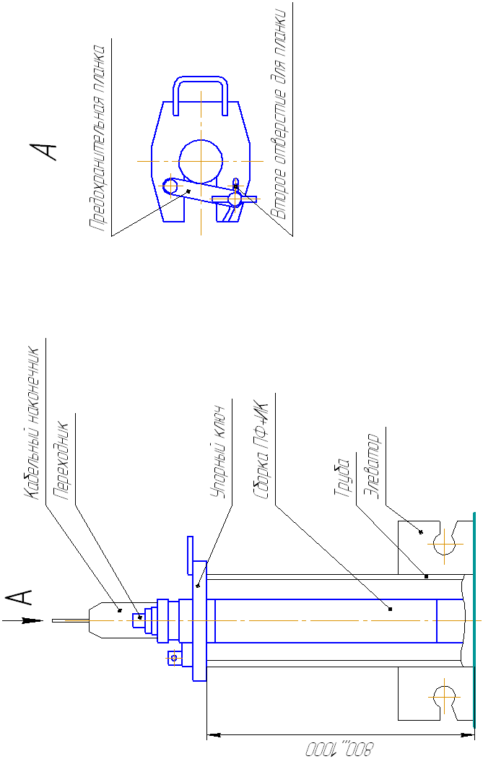

Рисунок 2.1 Сборка прибора на устье скважины

2.4.1.9 Поднять прибор на несколько сантиметров и снять упорный ключ.
2.4.1.10 Место соединения прибора с кабельной головкой опустить на уровень устья.
2.4.2 Порядок работы в скважине.
2.4.2.1 Произвести соединения в наземной части согласно схеме Приложения Д.
2.4.2.2 Запустить программу «Registration 3.0».Выполнить следующие операции:
- в меню «Регистратор» произвести подключение регистратора «Вулкан»;
- в меню «Планшет» загрузить планшет «Приборы ЭК/К7А-723(К8)»;
- выбрать номер прибора;
- в планшете ввести точки записи зондами прибора согласно таблице 2.1;
- в меню «Регистратор» произвести установку начальной глубины.

Точки записи зондов прибора К7А-723_{К8}
Таблица 2.1
Зонд | Точка записи, м  (расстояние от кабельной головки)
ГК | 1,8
Зенит | 2,36
Азимут | 2,36
Визир | 2,36
Т | 2,36
Резистивиметр | 7,68
A4.0M0.5N | 11,93
N0.5M2.0A | 11,93
ПС | 11,93
N11M0.5A | 15,03
A1.0M0.1N | 15,23
A0.4M0.1N | 15,23
A8.0M1.0N | 16,18
A2.0M0.5N | 16,43
БК, БКс | 20,38
БМК | 21,7
А0.025М0.25N | 21,7
А0.05М | 21,7
Микрокаверномер | 21,7
3И1,0 | 24,12
Профилемер | 26,5

2.4.2.3 Опустить прибор в скважину в интервал исследований. Прибор должен находиться в скважинной жидкости.
2.4.2.4 Нажать кнопку «Старт». Набрать стабилизированный ток I_{П} 0,4 А 400 Гц на генераторе «Актор», контролируя его значение по монитору, тем самым включив прибор в режим измерения.
При нарушении устойчивого приема сигнала уточнить уровень дискриминации от помех в режиме «Регистратор/Осциллограф».
2.4.2.5 Произвести на подъеме запись на скорости не более 800 м/час. Для записи файла нажать кнопку «Старт записи».
2.4.2.6 После окончания записи нажать «Стоп записи» или «Стоп». Файл сохранится на носителе.
2.4.2.7 Выключить прибор, снизив I_{П} до нуля.
2.4.2.8 Поднять прибор до устья скважины.

2.5 Действия в экстремальных условиях

2.5.1 При отсутствии сигнала от прибора выключить прибор, снизив I_{П} до нуля, и извлечь прибор из скважины.

3 Техническое обслуживание

3.1 Техническое обслуживание после работы в скважине

3.1.1 Извлечь прибор из скважины, промыть его от остатков породы и раствора струей воды и протереть ветошью.
3.1.2 Если это необходимо для транспортировки, расстыковать прибор на составные части, закрыв их герметичными колпаками и заглушками.

3.2 Проверка технического состояния

3.2.1 Операции проверки.
Перечень и последовательность операций проверки технического состояния прибора указан в таблице 3.1. В случае получения отрицательного результата при проведении любой из операций, прибор считается не прошедшим проверку и подлежит ремонту.

Таблица 3.1
№  п/п | Наименование операции | Номер пункта методики проверки
1 | Внешний осмотр | 3.2.3.1
2 | Опробование | 3.2.3.2
3 | Проверка метрологических характеристик каналов зондов БКЗ, КС и резистивиметра | 3.2.3.3
4 | Проверка метрологических характеристик канала зонда ПС | 3.2.3.4
5 | Проверка метрологических характеристик каналов зондов БК и БКс | 3.2.3.5
6 | Проверка метрологических характеристик каналов зондов МЗг и МЗп | 3.2.3.6
7 | Проверка метрологических характеристик канала зонда БМК | 3.2.3.7
8 | Проверка метрологических характеристик канала зонда Dс | 3.2.3.8
9 | Проверка метрологических характеристик канала зонда ИК | 3.2.3.9
10 | Проверка метрологических характеристик каналов зонда ПФ | 3.2.3.10
11 | Проверка метрологических характеристик каналов зондов инклинометра и ГК | 3.2.3.11

3.2.2 Перечень приборов и оборудования, применяемых при проверке, указан в разделе 1.5.
3.2.3 Условия проведения проверки и подготовка к ней.
3.2.3.1 Проверка технического состояния проводится в нормальных условиях окружающей среды по ГОСТ 15150.
3.2.3.2 Расстояние от скважинного прибора до металлических предметов (приборов, стендов, железобетонных перекрытий и пр.) и источников электромагнитных помех должно быть не менее 1,5 м.
3.2.2.3 Перед проведением операций проверки должны быть выполнены следующие подготовительные работы:
- собрана соответствующая проверочная схема с выполнением необходимых заземлений приборов и оборудования;

- включены, прогреты и настроены измерительные приборы и оборудование согласно распространяющимся на них инструкциям по подготовке к работе и проведению измерений;
- до начала операции проверки выдержать скважинный прибор в работающем состоянии не менее 15 минут.

3.2.3 Проведение проверки.

3.2.3.1 Внешний осмотр.
Комплектность, маркировка и внешний вид прибора должны соответствовать требованиям руководства по эксплуатации. Корпуса, разъёмы, уплотнения, электроды, изоляция не должны иметь механических повреждений.
3.2.3.2 Опробование.
Опробование производится согласно п. 2.3.2.

3.2.3.3 Проверка метрологических характеристик каналов зондов БКЗ, КС и резистивиметра.
Проверку диапазонов измерения и значений основной погрешности измерения кажущегося УЭС пород по каналам зондов БКЗ и КС и резистивиметра следует проводить по схеме Приложения Е путем установки на магазинах R1…R6 значений сопротивлений согласно Приложению Ж. Показания должны находиться в пределах, указанных в таблице для соответствующих значений кажущегося УЭС.
Схема вспомогательного пульта для проверки метрологических характеристик каналов зондов БК, БКс, БКЗ, КС и резистивиметра приведена в Приложении З.
Магазины сопротивлений следует подсоединять проводами с сечением не менее 2 мм², возможно меньшей длины.
Определение коэффициента резистивиметра (К_{Р}) следует выполнять по схеме, приведённой в Приложении И. Металлическая ёмкость для раствора должна иметь размеры не менее 800×800×800 мм.
Контролируя УЭС образцовым кондуктомером, приготовить четыре раствора хлористого натрия в дистиллированной воде с удельным электрическим сопротивлением:
1) 4,5…5,5 Ом·м (0,712г/л);
2) 2,0…3,5 Ом·м (1,23г/л);
3) 1,3…1,5 Ом·м (4,7г/л);
4) 0,33…0,055 Ом·м (460 г/л).
Приготовленные растворы выдержать в течение 24 ч. в помещении при нормальных условиях.
Поместить резистивиметр прибора в емкость с первым раствором. Для установки термического равновесия ячейку образцового кондуктомера и резистивиметра выдержать в растворе не менее 15 мин.
Определить коэффициент резистивиметра по формуле:
К_{Р} = ρ_{о}/ρ_{х},
где ρ_{о}- удельное сопротивление раствора, измеренное образцовым кондуктомером, Ом·м;
ρ_{х} – удельное сопротивление раствора, измеренное прибором, Ом·м.
Аналогично определить значения коэффициента резистивиметра в остальных трех растворах. В качестве истинного значения К_{Р} полагать среднее арифметическое полученных четырех значений.
По умолчанию полагать К_{Р} = 0,68 м.
3.2.3.4 Проверка метрологических характеристик канала зонда ПС.
Проверку диапазона измерений и значений основной погрешности измерения потенциала самопроизвольной поляризации следует выполнять по схеме Приложения Е.
Проверка заключается в установке с источника напряжения постоянного тока трёх уровней сигнала: -0,5 В, 0 B, +0,5 B.
Регистрируемые показания должны соответственно находиться в пределах:

(-0,51…-0,49) В;
(-0,018…+0,01) В;
(+0,49…+0,51) В.
3.2.3.5 Проверка метрологических характеристик каналов зондов БК и БКс.
Проверку диапазона измерения и значений основной погрешности измерения кажущегося УЭС пород по каналам зондов БК и БКс следует проводить по схеме Приложения Е путем установки на магазинах R1…R6 значений сопротивлений согласно Приложению К. Показания должны находиться в пределах, указанных в таблице для соответствующих значений кажущегося УЭС.

3.2.3.6 Проверка метрологических характеристик микрозондов.
Проверку диапазонов измерения и значений основной погрешности измерения кажущегося УЭС пород микрозондами следует проводить по любой из схем Приложений А, В, Г, Е, П путем установки на магазинах R7, R8 значений сопротивлений согласно Приложению Н.
Показания должны находиться в пределах, указанных в таблице для соответствующих значений кажущегося УЭС.
3.2.3.7 Проверка метрологических характеристик канала зонда БМК.
Проверку диапазона измерения и значений основной погрешности измерения кажущегося УЭС пород зондом БМК следует проводить по любой из схем Приложений А, В, Г, Е, П путем установки на магазинах R9, R10 значений сопротивлений согласно Приложению О.
Показания должны находиться в пределах, указанных в таблице для соответствующих значений кажущегося УЭС.
Для уточнения значение К_{БМК} следует поместить прибор в емкость с жидкостью, имеющей известное удельное электрическое сопротивление (УЭС) от 1 до 20 Ом⋅м, контролируя его значение образцовым кондуктомером. Подбором К_{БМК} в окне меню регистрации зонда БМК следует добиться соответствия регистрируемого значения ρ_{БМК} измеряемому значению УЭС жидкости.
3.2.3.8 Проверка метрологических характеристик канала зонда Dc.
Проверку диапазона измерения и значений основной погрешности измерения диаметра скважины микрокаверномером следует проводить по любой из схем Приложений А, В, Г, Е, П. Устанавливая рычаги микрокаверномера в образцовые скобы размером 110, 200, 300, 400 мм, зафиксировать результаты измерений.
Допускается в пределах диапазона измерений использовать образцовые скобы других размеров.
Показания должны находиться в пределах ±5% от установленных значений.
3.2.3.9 Проверка метрологических характеристик каналов зонда ИК.
Проверку метрологических характеристик каналов зонда ИК можно проводить по любой из схем Приложений А, В, Г, Е.
Средством проверки является имитатор УЭП однородной среды, представляющий собой тест-катушку, подключенную к магазину образцовых сопротивлений.
Установить тест-катушку с подключенным магазином сопротивлений на пластиковый корпус прибора на точку максимального сигнала зонда ИК. Ориентировочное значение координаты положения тест-катушки, измеренной от линии стыковки модуля с металлическим кожухом блока ПФ+ИК равно 0, 3 м.
Проверка диапазона измерения и значений основной погрешности измерения кажущейся УЭП пород по каналу ИК проводится путем установки на магазине R6 значений сопротивления согласно Приложению Л. Показания должны находиться в пределах, указанных в таблице.
3.2.3.10 Проверка метрологических характеристик зонда ПФ.
Проверку метрологических характеристик каналов зонда ПФ можно проводить по любой из схем Приложений А, В, Г, Е.
Закрепить профилемер в установке УКП-1 и раскрыть рычаги согласно п. 2.3.2.2.
Включить прибор в режим регистрации и указать в планшете номер проверяемого прибора;
Задавая с помощью установки УКП-1 одновременно для всех рычагов радиусы согласно Приложению М, зафиксировать результаты измерений.
Значения абсолютной погрешности при нормальных условиях должны соответствовать указанным в таблице.
3.2.3.11 Проверка метрологических характеристик зондов инклинометра и ГК.
Проверка метрологических характеристик инклинометра производится в поверочных установках, позволяющих ориентировать скважинный прибор по азимутальному и зенитному углам и углу вращения прибора вокруг продольной оси (визирный или апсидальный угол). Предпочтительно для проверки использовать поверочную установку типа УПИ-1, обеспечивающую максимальное приближение магнитометров скважинного прибора к точке пересечения осей вращения установки. В этом случае снижаются требования к неоднородности магнитного поля в месте калибровки.
Использование поверочных установок других типов возможно в помещениях, в которых магнитометры при всех эволюциях скважинного прибора находились бы в магнитном поле с неоднородностью не более ±0,2°. Кроме того, эти поверочные установки должны обеспечивать возможность вращения скважинного прибора вокруг продольной оси.
Для проверки необходимо отсоединить модуль от комплексного прибора К7А-723к8, закрепить его в зажимном узле поверочной установки и подсоединить к прибору с помощью прилагаемого технологического кабеля.
3.2.3.11.1 Определение основной погрешности канала измерения угла положения корпуса скважинного прибора относительно апсидальной плоскости.
Установить зенитный угол 90° и повернуть прибор в нулевое положение по шкале визирных углов. Произвести измерение визирного угла. Обнулить первое измерение.
Вращением прибора вокруг продольной оси последовательно установить по шкале поверочной установки углы 30, 60, 90, ... 360°. Снять показания прибора.
Повторить операции проверки визирных углов при зенитных углах 1°, 3° и 6°.
Все измерения произвести четырехкратно. За оценку основной погрешности измерения визирных углов относительно апсидальной плоскости в каждой точке следует принимать максимальное отклонение. Если эта величина при любых зенитных углах превысит предел основной погрешности канала визирного угла (табл. 1.1), инклинометр считать непригодным к эксплуатации.
3.2.3.11.2 Определение основной погрешности измерения зенитного угла.
Войти в программу. На зенитном угле 90° измерить величину визирного угла и обнулить это первое показание.
Установить по шкале установки зенитный угол 1°. Зафиксировать шкалу зенитных углов. Поворачивая скважинный прибор вокруг продольной оси, измерить величину зенитного угла при значениях визирного угла (0, 60, 120,....360) ° ±1° и зафиксировать показания.
Повторить операции для зенитных углов 15, 30, ...105, 120°.
За оценку основной погрешности измерения зенитных углов в каждой точке следует принимать максимальное отклонение измеренной величины. Если отклонение при любых зенитных углах превысит предел основной погрешности измерения зенитного угла (табл. 1.1), инклинометр считать непригодным к эксплуатации.
3.2.3.11.3 Определение основной погрешности измерения азимутальных углов.
Установить зенитный угол 90° и повернуть прибор в нулевое положение по шкале визирных углов. Войти в программу и произвести измерение визирного угла. Обнулить первое измерение.
Установить по шкале установки зенитный угол 1°. По шкале азимутальных углов установить нулевое значение азимута и зафиксировать это положение. Поворачивая скважинный прибор вокруг продольной оси, измерить величину азимута при значениях визирного угла (0, 60, 120,....360)° ±1° и зафиксировать показания.
Повторить операции для азимутальных углов 45, 90, ...315, 360°.
Повторить измерения для зенитных углов 3, 10 и 90°.
За оценку основной погрешности по каналу азимутальных углов в каждой точке следует принимать максимальное значение отклонения. Если эта величина при любых зенитных углах превысит предел основной погрешности канала измерения азимута (табл. 1.1), инклинометр считать непригодным к эксплуатации.
Примечание. График зависимости основной абсолютной погрешности при измерении азимута и угла ориентации прибора относительно апсидальной плоскости от величины зенитного угла приведен в Приложении Р.
3.2.3.11.4 Контроль метрологических параметров канала ГК выполняется на установке для калибровки аппаратуры гамма-каротажа УКГК-2 ТУ 50-88-75.
При проведении проверки должны отсутствовать вибрация, электрические и магнитные поля, влияющие на результаты калибровки, и соблюдаться нормальные климатические условия.
Проверка.
Поместить прибор с модулем ГК в поверочную установку УКГК так, чтобы середина детектора модуля ГК находилась против коллиматора установки.
Включить аппаратуру.
Снять среднее показание прибора в цифровом коде из 100 измерений соответствующих естественному радиационному фону.
Задать последовательно мощность экспозиционной дозы гамма-излучения (Р_{Д}) в пяти контрольных точках (для установки УКГК):
6,3 мкР/ч с расстояния 4000 мм от источника до детектора;
10,9 мкР/ч с расстояния 3000 мм от источника до детектора;
24,8 мкР/ч с расстояния 2000 мм от источника до детектора;
104,3 мкР/ч с расстояния 1000 мм от источника до детектора;
470,7 мкР/ч с расстояния 500 мм от источника до детектора.
Снять среднее показание прибора в цифровом коде из 100 измерений в каждой контрольной точке.
Вычесть из каждого j-го показания в i-ой контрольной точке среднеарифметическое значение естественного радиационного фона. Определить измеренные значения мощности экспозиционной дозы по формуле:
Р_{изм} = А*N + В, мкР/ч,
где А и В - коэффициенты, установленные в результате предварительной градуировки прибора;
N = N_{изм} - N_{фон} цифровое значение показаний прибора без естественного фона.
3.2.3.11.5 Значение относительной погрешности измерений канала ГК в каждой i-той контрольной точке определить по формуле:
$\overset{}{δ}=\left[{\left(P_{\text{изм}\text{.}j}−P_{Д\text{.}j}\right)}/{P_{Д\text{.}j}}\right]∗\text{100}$%
где Р_{изм.j} - измеренное значение МЭД,
Р_{Д.j} - действительное значение МЭД в i-той точке.
Относительная погрешность измерения МЭД в каждой из контрольных точек не должна превышать ± 15 %.

3.3 Текущий ремонт

3.3.1 Возможные эксплуатационные неисправности и способы их устранения приведены в таблице 3.1.
3.3.2 Порядок разборки и сборки прибора
Работы по разборке и сборке прибора при его ремонте должны выполняться в чистом и сухом помещении при комнатной температуре.
3.3.2.1 Прибор имеет несколько унифицированных стыковочных узлов СУ (см. рис. 1.1), позволяющих разобрать прибор на отдельные блоки. Конструкция СУ, его внутренняя (ВСУ) и наружная (НСУ) части показаны на рис. 3.2 и рис. 3.3.
Расстыковка узлов производится в следующем порядке.
НСУ удерживается за кожух в тисках, трубным или цепным ключом. Гайка ВСУ вращается радиусным ключом против часовой стрелки до полной расстыковки блоков. При
этом рекомендуется удерживать корпус ВСУ радиусным либо трубным ключом в противоположном направлении от вращения.
КАТЕГОРИЧЕСКИ ЗАПРЕЩАЕТСЯ удерживать или вращать блок БК зА центральный электрод!
Таблица 3.1
Наименование неисправности, внешнее проявление | Вероятная причина | Способ устранения
Не набирается ток питания при нахождении прибора в скважинной жидкости. | Обрыв 1-й жилы либо цепи прохождения тока в приборе | Прозвонить 1-ю жилу и цепь «1 ж – А_{Э}, А1, А2, А3» в приборе. Устранить обрыв.
Не набирается напряжение на выходе генератора при наборе тока питания прибора | Замыкание цепи прохождения тока на ОК | Прозвонить цепь 1-й жилы на ОК. Устранить замыкание
Отсутствие устойчивого приема сигнала и регистрации данных | Повреждение первой жилы кабеля или коллектора  Неправильная установка уровня дискриминации сигнала от помех в регистраторе  Неисправность выходного каскада | Устранить повреждение  жилы  Отрегулировать уровень дискриминации от помех в регистраторе  Отремонтировать выходной каскад
Наличие на поверхности прибора следов масла после хранения или транспортирования | Повреждение резинового компенсатора  Повреждение бандажа на компенсаторе  Повреждение уплотнения в местах установки резиновых колец | Заменить компенсатор  Восстановить бандаж  Заменить уплотнительные кольца
Слабое наполнение полости компенсатора маслом | Недостаточное количество масла | Долить трансформаторное масло ТКП ГОСТ 982
Не раскрываются рычаги | Повреждение рычажного механизма  Обрыв цепи питания электродвигателя | Устранить повреждение  Устранить обрыв цепи

Для доступа к электронике необходимо ослабить конусную гайку механизма контровки НСУ, после чего свинтить кожух.
Сборка СУ производится в обратном порядке.
3.3.2.2 Снятие кожуха модуля МИН+ГК не допускается, т. к. после этого требуется повторная калибровка модуля. При отказе модуля следует обращаться на предприятие-изготовитель.

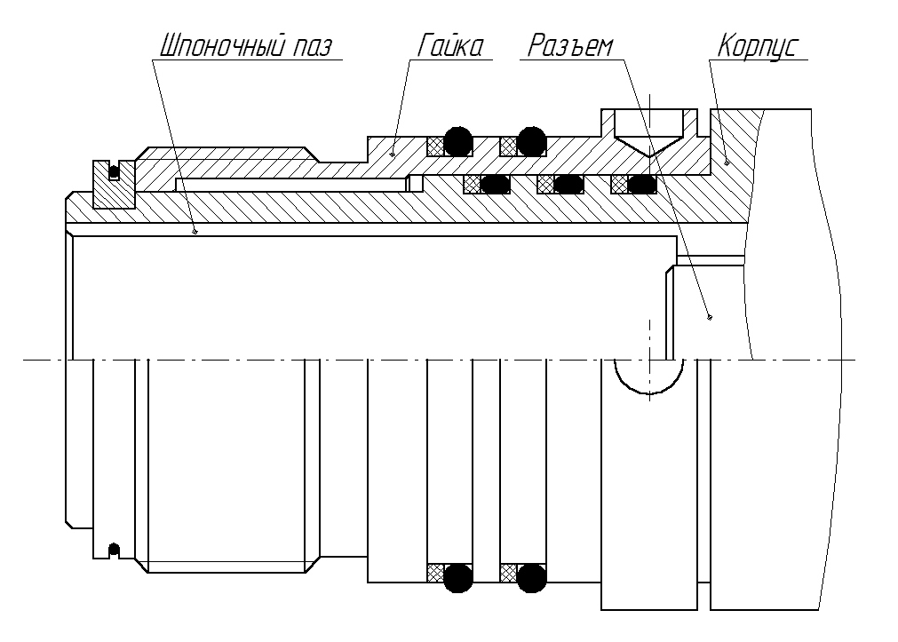

Рисунок 3.2 Внутренний стыковочный узел

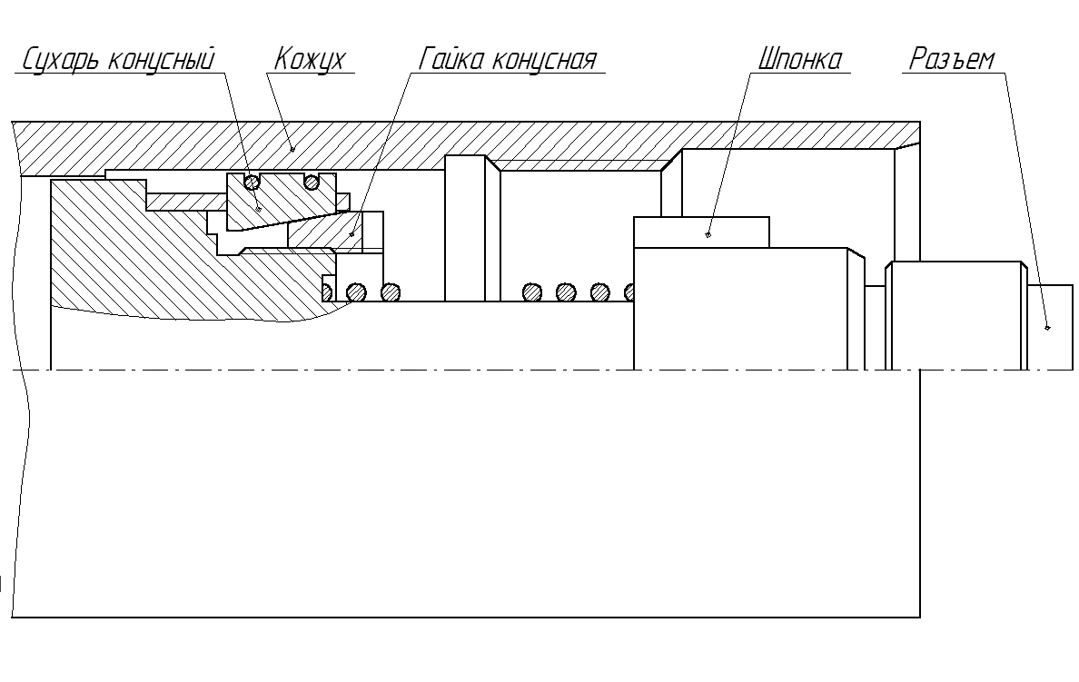
Рисунок 3.3 Наружный стыковочный узел

3.3.2.3 Порядок заполнения масляной полости зонда профилемера трансформаторным маслом.
Трансформаторное масло, заливаемое в профилемер, должно отвечать требованиям ГОСТ 9820-80 (чистое, обезвоженное, емкость хранения должна быть закрыта герметично).
Для получения доступа к заливочной винт-пробке повернуть затянутый до упора кожух маслонаполненного отсека датчиков профилемера до совмещения с пробкой одного из пазов кожуха отсека датчиков, после чего вывернуть пробку.

Раскрыть рычаги и установить профилемер с небольшим отклонением от вертикали.

В заливочное отверстие вставить штуцер заливочного приспособления (воронка с шлангом и штуцером). Воронку укрепить выше уровня заливочного отверстия.

Наливать масло в воронку следует небольшими порциями, примерно по 0,5 л. В процессе заливки дать возможность воздуху выйти из полости, многократно сдавливая руками компенсатор, сжимая и разжимая рычаги.
После того, как масло перестанет поступать в профилемер, расположить прибор горизонтально. Отсоединить штуцер заливочного приспособления и при необходимости долить масло вручную.
Завернуть пробку с уплотнительным кольцом и затянуть кожух отсека датчиков до упора.

4 Прием и обработка информации

4.1 Характеристики выходного сигнала

Поскольку питание прибора осуществляется по первой жиле трехжильного каротажного кабеля синусоидальным стабилизированным током с действующим значением I_{П} = (400±40) мА и частотой F = (400±5) Гц, а выходной сигнал, представляющий собой интервально-модулированную (ВИМ) последовательность импульсов, имеющих исходную амплитуду около +70 В и длительность около 25 мкс, также передается по первой жиле, то на ее коллекторной клемме, в итоге, имеет место напряжение сложной формы (рис. 4.1а), где соотношение амплитуд синусоидальной и импульсной составляющих определяется длиной и погонными характеристиками кабеля.
Для приема, распознавания и последующей обработки поступающей с прибора информации необходимо, прежде всего, произвести выделение полезного ВИМ-сигнала (рис. 4.1б). Один из вариантов схемы, выполняющей эту задачу, приведен на рис. 4.2. Схема также формирует вспомогательный синхросигнал (рис. 4.1в), облегчающий распознавание каждого из каналов ВИМ-формата, которым присвоены номера с 0 по N=64 включительно. Интервал между передними фронтами синхроимпульсов равен периоду Т колебания тока питания и составляет для указанного значения F (2500±32) мкс.
Выделенный ВИМ-сигнал представляет собой циклическую последовательность пар импульсов, каждая из которых образует информационный канал. Первый из импульсов пары, положение которого в цикле фиксировано, условно назван тактовым, а второй - информационным. На временной диаграмме (рис. 4.1б) показана структура цикла, из которой следует, что за каждый период Т колебания питающего тока проходит один канал с порядковым номером от 1 до (N-1), либо два канала с номерами N и 0. Тактовые импульсы пар (каналов) 1,2…N следуют равномерно и синхронно с током питания с частотой F, т.е., интервал между их передними фронтами фиксирован и равен Т. Тактовый импульс 0-го канала, положение которого также фиксировано, отстоит от тактового импульса N-го канала примерно на Т/4. Информационные импульсы расположены между тактовыми, а временной интервал τ_{i} (i=0,1,2…N) между тактовым и следующим за ним информационным импульсом количественно отражает значение передаваемого в i-м канале параметра и может составлять, в зависимости от канала, от 90 до 2300 мкс.
Ситуация, когда в течение периода Т (между двумя синхроимпульсами) проходит две пары импульсов N-го и 0-го каналов, используется как признак (маркер) начала цикла. Интервал τ_{N} , равный 90…200 мкс, соответствует сигналу нулевого уровня на входе преобразо-
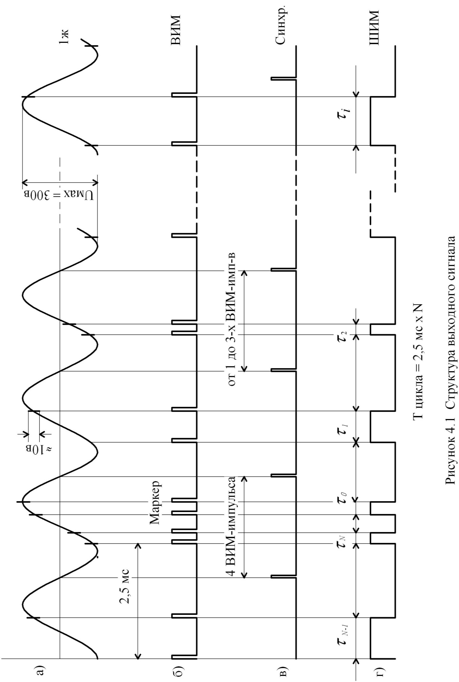

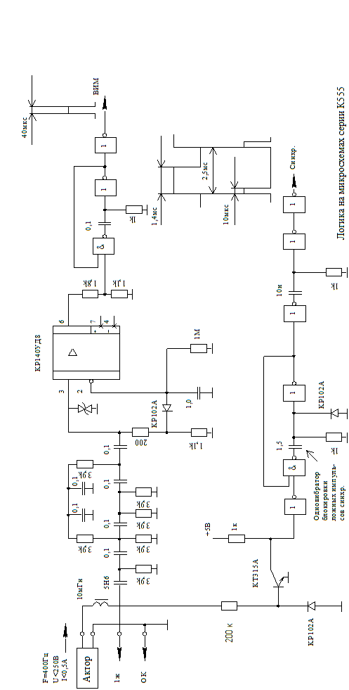

Рисунок 4.2 Схема выделения сигнала

вателя телеизмерительной системы прибора . В 0-м канале передаётся служебная информация τ_{C} = (τ₀ - τ_{N} ) > 0 о токе питания I_{П} скважинного прибора.
Указанная детерминированность значений τ₀ и τ_{N} служит, по существу, дополнительным критерием распознавания начала цикла. Кроме того, формат сигнала имеет ряд дополнительных особенностей (расположение в определенных местах цикла интервалов заданной величины и др.), которые также могут служить признаками определения начала цикла и пригодности информации к дальнейшей обработке.

4.2 Проверка правильности выделения каналов и достоверности данных

Цикл передачи данных прибора К7А-723_{К8} состоит из 65 каналов (N=64). После выделения маркера начала цикла по критериям, привёденным в разделе 4.1, определения номеров каналов и оцифровки интервалов, за каждый цикл передачи информации от прибора к системе регистрации будет поступать массив из 65 чисел.
Время передачи одного цикла составляет 160 мс.
Распределение каналов прибора К7А-723_{К8} по назначению приведено в таблице 4.1. Там же приведены диапазоны измерения для всех зондов прибора и значения стандарт-сигналов.
Аналоговый сигнал ПС прибора передается по отдельной (третьей) жиле каротажного кабеля и должен регистрироваться через АЦП системы каротажа традиционным методом.
Каждый элемент массива обозначен в таблице буквенными символами, индекс при которых обозначает номер соответствующего ему канала. Можно сформулировать ряд дополнительных ограничений, присущих формату К7А-723_{К8}, которые будут служить вспомогательными критериями правильности выделения каналов и оценки пригодности данных для дальнейшей обработки:
1) в массиве не должно быть ни одного числа величиной более 23000 или менее 900;
2) О₆₄ < 3000;
- (I₀ – О₆₄) > 0.
Приведенные в неравенствах числа здесь и ниже определены из условия, что оцифровка сигнала выполняется путем заполнения интервалов между тактовыми и информационными импульсами частотой f_{з} =10 МГц. При частоте оцифровки, отличающейся от указанной в m раз, приведенные числовые значения также должны быть изменены в m раз.

Распределение каналов в цикле прибора К7А-723_{К8}
Таблица 4.1
№ ка-  нала |  | Зонд (параметр) | Обозна-  чение | Тракт  усил. | Значение  стандарт-сигнала | Диапазон  измерения
Служебный канал блока телеизмерительной системы
0 |  | Ток питания | I₀ | - | - | 0,38…0,42 А
Каналы зонда ИК
1 |  | 3И1 | И₁ | - | 100 мСм/м | 10…2500 мСм/м
2 |  | Ноль-сигнал ИК | О₂ | - | - | -
3 |  | Стандарт-сигнал ИК | С₃ | - | 100 мСм/м | -
Каналы зонда ПФ
4 |  | Ноль-сигнал ПФ | O₄ | - | - | -
5 |  | Стандарт-сигнал ПФ | C₅ | - | 100 мм | -
6 |  | Радиус 1 | R₆ | - | 100 мм | 40…380 мм
7 |  | Радиус 2 | R₇ | - | 100 мм | 40…380 мм
8 |  | Радиус 3 | R₈ | - | 100 мм | 40…380 мм
9 |  | Радиус 4 | R₉ | - | 100 мм | 40…380 мм
Каналы зонда БМК
10 |  | Ноль-сигнал БМК | О₁₀ | - | - | -
11 |  | Стандарт-сигнал БМК | С₁₁ | - | 5 мА, 1 В | -
12 |  | J₀БМК | I₁₂ | - | 5 мA | 0,15…25 мA
13 |  | U_{Э}БМК | U₁₃ | - | 1 В | 0…5 В

Каналы зонда Dc
14 |  | Ноль-сигнал Dc | О₁₄ | - | - | -
15 |  | Стандарт-сигнал Dc | С₁₅ | - | К_{D} мм | -
16 |  | Dc | D₁₆ | - | К_{D} мм | 110…400 мм

Каналы зондов МЗг и МЗп
17 |  | Ноль-сигнал МЗ | О₁₇ | - | - | -
18 |  | Стандарт-сигнал МЗ | С₁₈ | - | 8 Ом м | -
19 |  | А0.025М0.25N | М₁₉ | - | 8 Ом⋅м | 0,1…40 Ом⋅м
20 |  | A0.05M | М₂₀ | - | 8 Ом⋅м | 0,1…40 Ом⋅м

Каналы зондов БК и БКс
21 |  | J₀БК | I₂₃ | г | 44 мА | 0,1…220 мА
22 |  | J₀БК | I₂₄ | ч | 4,4 мА | 0,01…22 мА
23 |  | U_{Э}БК | U₂₃ | г | 4,4 В | 0,1…22 В
24 |  | U_{Э}БК | U₂₄ | ч | 0,44 В | 0,01…2,2 В
25 |  | Ноль БК | О₂₅ | г | - | -
26 |  | Ноль БК | О₂₆ | ч | - | -
27 |  | J₀БКс | I₂₇ | г | 44 мА | 0,1…220 мА
28 |  | J₀БКс | I₂₈ | ч | 4,4 мА | 0,01…22 мА
29 |  | U_{Э}БКс | U₂₉ | г | 4,4 В | 0,1…22 В
30 |  | U_{Э}БКс | U₃₀ | ч | 0,44 В | 0,01…2,2 В
31 |  | Стандарт БК | С₂₁ | г | 0,2 диап. гр. к. | -
32 |  | Стандарт БК | С₃₂ | ч | 0,2 диап. ч.к. | -
Каналы резистивиметра и зондов БКЗ
33 | Резистивиметр |  | Р₃₃ | ч | 1 Ом м | 0,03…10 Ом м
34 | А4.0М0.5N |  | А₃₄ | г | 1000 Ом м | 2…5000 Ом м
35 | А4.0М0.5N |  | A₃₅ | ч | 100 Ом м | 0,2…500 Ом м
36 | А8,0М1.0N |  | А₃₆ | г | 1000 Ом м | 2…5000 Ом м
37 | А8.0М1.0N |  | А₃₇ | ч | 1000 Ом м | 0,2…500 Ом м
38 | Ноль БКЗ |  | О₃₈ | г | - | -
39 | Ноль БКЗ |  | О₃₉ | ч | - | -
40 | А0.4М0.1N |  | А₄₀ | г | 200 Ом м | 1…1000 Ом м
41 | А0.4М0.1N |  | А₄₁ | ч | 20 Ом м | 0,2…100 Ом м
42 | N11М0.5А |  | А₄₂ | г | 200 Ом м | 1…1000 Ом м
43 | N11М0.5А |  | А₄₃ | ч | 20 Ом м | 0,2…100 Ом м
44 | Стандарт БКЗ |  | С₄₄ | г | 0,2 диап. гр. к. | -
45 | Стандарт БКЗ |  | С₄₅ | ч | 0,2 диап. ч.к. | -
46 | А1.0М0.1N |  | А₄₆ | г | 1000 Ом м | 2…5000 Ом м
47 | А1.0М0.1N |  | А₄₇ | ч | 100 Ом м | 0,2…500 Ом м
48 | А2.0М0.5N |  | А₄₈ | г | 1000 Ом м | 2…5000 Ом м
49 | А2.0М0.5N |  | А₄₉ | ч | 100 Ом м | 0,2…500 Ом м
50 | N0.5М2.0А |  | А₅₀ | г | 1000 Ом м | 2…5000 Ом м
51 | N0.5М2.0А |  | А₅₁ | ч | 100 Ом м | 0,2…500 Ом м
Каналы зондов инклинометра и ГК
52 | Ноль ИН |  | О₅₂ | - | - | -
53 | Стандарт ИН |  | С₅₃ | - | 0,5 диап. ИН | -
54 | Зенит |  | Z₅₄ | - | 90° | 0…180°
55 | Азимут |  | А₅₅ | - | 180° | 0…360°
56 | Визир |  | V₅₆ | - | 180° | 0…360°
57 | Термометр |  | Т₅₇ | - | 60°С | 0…120°С
58 | ГК |  | G₅₈ | - | 500 имп./сек. | 0…1000 имп./сек.
Канал блока телеизмерительной системы
64 | Ноль ТИС |  | О₆₄ | - | - | -

4. 3 Алгоритмы обработки сигналов прибора К7А-723_{К8}

4.3.1 Формула для вычисления значения тока питания.
Величина тока питания скважинного прибора должна контролироваться оператором, поэтому на экране дисплея постоянно должна присутствовать надпись вида:
I_{П} = I_{П} , А.
Здесь I_{П} - ток питания скважинного прибора в амперах, определяемый по формуле:
I_{П} = 0,7 - $\frac{2(I_{0}−О_{\text{64}})}{\text{1000}f_{з}}$, А.
f_{з} – частота заполнения ВИМ-интервала, МГц.
Значение I₀ берется из 0-го канала прибора, а величина О₆₄ - из 64-го канала (см. табл. 3.1). Так, например, для f_{з}=10 мГц при (I₀-О₆₄) = 1500 должно индицироваться значение I_{П} = 0,40 А, при (I₀-О₆₄) = 1400 должно индицироваться I_{П} = 0,42 А и т.д.
Если величина тока питания скважинного прибора не соответствует норме (больше 0,42 А или меньше 0,38 А), то вид надписи должен быть каким-либо образом изменен (изменением цвета надписи, фона, яркости и т.п. следует показать, что ток питания скважинного прибора не соответствует норме). Работа программ приема и обработки информации при этом не должна останавливаться.
4.3.2 Формула для вычисления показаний зонда ИК.
Показания зонда ИК.
σ = $\frac{\text{100}(И_{1}−О_{2})}{С_{3}−О_{2}}$- σ_{см}, мСм/м,
где σ_{см}, мСм/м - показание зонда ИК, соответствующее нулевому значению σ (на воздухе) и определяемое при проверке (по умолчанию σ_{см}=0).

4.3.3 Формулы для вычисления показаний зонда профилемера.

Значения радиусов:

R₁ = 100$\frac{R_{6}−O_{4}}{C_{5}−O_{4}}$, мм;

R₂ = 100$\frac{R_{7}−O_{4}}{C_{5}−O_{4}}$, мм;

R₃ = 100$\frac{R_{8}−O_{4}}{C_{5}−O_{4}}$, мм;

R₄ = 100$\frac{R_{9}−O_{4}}{C_{5}−O_{4}}$, мм.

Расчет двух взаимоперпендикулярных диаметров D₁ и D₂ (профилей):

D₁ = R₁ + R₃, мм;

D₂ = R₂ + R₄, мм.

Формула для расчета среднего диаметра D_{СР} скважины.

__________________

D_{СР} = √(R₁² + R₂² + R₃² + R₄²), мм.

4.3.4 Формулы для вычисления показаний зондов микрометодов и бокового микрокаротажа.

Показания ρ_{МЗг} микроградиент-зонда А0.025М0.25N:

ρ_{МЗг} = $\frac{8(М_{\text{19}}−О_{\text{17}})}{С_{\text{18}}−O_{\text{17}}}$, Ом⋅м.

Показания ρ_{МЗп} микропотенциал-зонда А0.05М:

ρ_{МЗп} =$\frac{8(M_{\text{20}}−O_{\text{17}})}{С_{\text{18}}−O_{\text{17}}}$, Ом⋅м.

Показания ρ_{БМК} зонда БМК:

ρ_{БМК} = К_{БМК}(U_{Э БМК}/J_{0БМК}), Ом⋅м.

Коэффициент К_{БМК} вводится с клавиатуры перед началом каротажа (по умолчанию К_{БМК}=0,023 м).

Здесь U_{ЭБМК} = $\frac{U_{\text{13}}−O_{\text{10}}}{С_{\text{11}}−O_{\text{10}}}$, B;

J_{0БМК} = 0,005 $\frac{I_{\text{12}}−O_{\text{10}}}{С_{\text{11}}−O_{\text{10}}}$, A.

4.3.5. Расчет показаний микрокаверномера:

D_{С} = К_{D} $\frac{D_{\text{16}}−O_{\text{14}}}{С_{\text{15}}−O_{\text{14}}}$, мм.

Коэффициент К_{D} вводится с клавиатуры перед началом каротажа (по умолчанию К_{D}=100 мм).

4.3.6 Формулы для вычисления показаний зонда БК.

ρ_{БК} = К_{БК}(U_{Э БК}/J_{0БК}), Ом⋅м.

Коэффициент К_{БК} вводится с клавиатуры перед началом каротажа (по умолчанию К_{БК}=0,279 м).

При (I₂₂-О₂₆ ) >16000
J_{0БК} = 0,044$\frac{I_{\text{21}}−O_{\text{25}}}{C_{\text{31}}−O_{\text{25}}}$, А,
а при (I₂₂ –О₂₆) ≤16000 по формуле
J_{0БК} = 0,0044$\frac{I_{\text{22}}−O_{\text{26}}}{C_{\text{32}}−O_{\text{26}}}$ , А.
При (U₂₄ –О₂₆) >16000 определяется по формуле
U_{ЭБК} = 4,4 $\frac{U_{\text{23}}−O_{\text{25}}}{C_{\text{31}}−O_{\text{25}}}$ , В,
а при (U₂₄ –О₂₆) ≤16000
U_{ЭБК} = 0,44$\frac{U_{\text{24}}−О_{\text{26}}}{С_{\text{32}}−О_{\text{26}}}$, В.

4.3.7 Формулы для вычисления показаний зонда БКс.

ρ_{БКс} = К_{БКс}(U_{Э БКс}/J_{0БКс}), Ом⋅м.

Коэффициент К_{БКс} вводится с клавиатуры перед началом каротажа (по умолчанию К_{БКс}=0,335 м).
При (I₂₈-О₂₆ ) >16000
J_{0БКс} = 0,044$\frac{I_{\text{27}}−O_{\text{25}}}{C_{\text{31}}−O_{\text{25}}}$, А,
а при (I₂₈ –О₂₆) ≤16000 по формуле
J_{0БКс} = 0,0044$\frac{I_{\text{28}}−O_{\text{26}}}{C_{\text{32}}−O_{\text{26}}}$ , А.
При (U₃₀ –О₂₆) >16000 определяется по формуле
U_{ЭБКс} = 4,4 $\frac{U_{\text{29}}−O_{\text{25}}}{C_{\text{31}}−O_{\text{25}}}$ , В,
а при (U₃₀ –О₂₆) ≤16000

U_{ЭБКс} = 0,44$\frac{U_{\text{30}}−О_{\text{26}}}{С_{\text{32}}−О_{\text{26}}}$, В.

4.3.8 Формулы для вычисления показаний зондов резистивиметра и БКЗ.

Показания ρ_{С} резистивиметра.
ρ_{С} =К_{Р}$\frac{P_{\text{33}}−O_{\text{39}}}{C_{\text{45}}−O_{\text{39}}}$, Ом м.
Коэффициент резистивиметра К_{Р}, истинное значение которого определяется при калибровке, вводится с клавиатуры перед началом каротажа (по умолчанию К_{Р}=0,68).
Показания ρ_{А4} зонда А4.0М0.5N.
При (А₃₅-О₃₉) >16000
ρ_{А4}=1000$\frac{A_{\text{34}}−O_{\text{38}}}{C_{\text{44}}−O_{\text{38}}}$, Ом м,
а при (А₃₅-О₃₉) ≤16000
ρ_{А4}=100$\frac{A_{\text{35}}−O_{\text{39}}}{C_{\text{45}}−O_{\text{39}}}$, Ом м.
Показания ρ_{А8} зонда А8.0М1.0N.
При (А₃₇-О₃₉) >16000
ρ_{А8}=1000$\frac{A_{\text{36}}−O_{\text{38}}}{C_{\text{44}}−O_{\text{38}}}$, Ом м,
а при (А₃₇-О₃₉) ≤16000
ρ_{А8}=100$\frac{A_{\text{37}}−O_{\text{39}}}{C_{\text{45}}−O_{\text{39}}}$, Ом м.
Показания ρ_{А0.4} зонда А0.4М0.1N.
При (А₄₁-О₃₉) >16000
ρ_{А0.4}=200$\frac{A_{\text{40}}−O_{\text{38}}}{C_{\text{44}}−O_{\text{38}}}$, Ом м,
а при (А₄₁-О₃₉) ≤16000
ρ_{А0.4}=20$\frac{A_{\text{41}}−O_{\text{39}}}{C_{\text{45}}−O_{\text{39}}}$, Ом м.
Показания ρ_{А1} зонда А1.0М0.1N.
При (А₄₇-О₃₉) >16000
ρ_{А1} = 1000$\frac{A_{\text{46}}−O_{\text{38}}}{C_{\text{44}}−O_{\text{38}}}$, Ом м,
а при (А₄₇-О₃₉) ≤16000
ρ_{А1} = 100$\frac{A_{\text{47}}−O_{\text{39}}}{C_{\text{45}}−O_{\text{39}}}$, Ом м.
Показания ρ_{А2} зонда А2.0М0.5N.
При (А₄₉-О₃₉) >16000
ρ_{А2}=1000$\frac{A_{\text{48}}−O_{\text{38}}}{C_{\text{44}}−O_{\text{38}}}$, Ом м,
а при (А₄₉-О₃₉) ≤ 16000
ρ_{А2}=100$\frac{A_{\text{49}}−O_{\text{39}}}{C_{\text{45}}−O_{\text{39}}}$, Ом м.
Показания ρ_{А2к} зонда N0.5М2.0А.
При (А₅₁-О₃₉) >16000
ρ_{А2к}=1000$\frac{A_{\text{50}}−O_{\text{38}}}{C_{\text{44}}−O_{\text{38}}}$, Ом м,
а при (А₅₁-О₃₉) ≤16000
ρ_{А2к}=100$\frac{A_{\text{51}}−O_{\text{39}}}{C_{\text{45}}−O_{\text{39}}}$, Ом м.
Показания ρ_{ПЗ} зонда N11.0М0.5А.
При (А₄₃-О₃₉) >16000
ρ_{ПЗ}=200$\frac{A_{\text{42}}−O_{\text{38}}}{C_{\text{44}}−O_{\text{38}}}$, Ом м,
а при (А₄₃-О₃₉) ≤16000
ρ_{ПЗ}=20$\frac{A_{\text{43}}−O_{\text{39}}}{C_{\text{45}}−O_{\text{39}}}$, Ом м.
4.3.9 Показания ПС.
Сигнал от электрода ПС поступает по 3-й жиле геофизического грузонесущего кабеля на вход АЦП регистратора. Должен преобразовываться как сигнал напряжения постоянного тока с диапазоном изменения от –0,5 В до +0,5 В.
4.3.10 Формулы для вычисления показаний зондов инклинометра и зонда ГК.
Зенит.
α = 90$\frac{Z_{\text{54}}−О_{\text{52}}}{С_{\text{53}}−О_{\text{52}}}$, град.
Азимут.
β = 180$\frac{А_{\text{55}}−О_{\text{52}}}{С_{\text{53}}−О_{\text{52}}}$, град.
Визир.
γ = 180$\frac{V_{\text{56}}−О_{\text{52}}}{С_{\text{53}}−О_{\text{52}}}$, град.
Термометр.
t° = 60$\frac{Т_{\text{57}}−О_{\text{52}}}{С_{\text{53}}−О_{\text{52}}}$, °С.
Зонд ГК.
g = 500$\frac{G_{\text{58}}−О_{\text{52}}}{С_{\text{53}}−О_{\text{52}}}$, имп/с.
Для пересчета показаний зонда ГК в мкР/ч, необходимо воспользоваться формулой
G = К_{g} ·g, мкР/ч.
Значение коэффициента К_{g} определяется при тарировке прибора и должно вводиться оператором перед началом каротажа.

4.3.11 Представление результатов измерений.
Во время проведения каротажа должна быть обеспечена возможность регистрации и просмотра результатов измерений в режиме реального времени в виде каротажных диаграмм. При этом оператор должен иметь возможность произвольного размещения диаграмм на экране дисплея и выбора масштабов записи.
Кривые БК, БКс, БМК предпочтительно регистрировать в логарифмическом масштабе, остальные параметры – в линейном.
Должна быть предусмотрена возможность корректировки коэффициентов К_{БК}, К_{БКс}, К_{р}, К_{БМК}, К_{D}, К_{g} оператором до начала каротажа.
Регистрация показаний зондов во всем диапазоне измерений должна обеспечиваться за счет сноса кривых. Все кривые должны быть совмещены по глубине в соответствии с точками записи зондов.
Должна быть предусмотрена возможность корректировки точек записи до каротажа в расчете на возможные изменения конфигурации прибора.
Кроме режима регистрации итоговых показаний, вычисляемых по приведенным выше формулам и фиксируемых по шагам квантования с датчика глубины, необходимо предусмотреть возможность работы системы регистрации от таймера, что позволит проверять работу прибора в стационарных условиях, а также в скважине на точке. Кроме этого, необходим режим тестового контроля следующих параметров:
- числовых значений всех элементов массива данных в единицах оцифровки и мкс;
- числовых значений величины I_{П} и частоты F тока питания;
- потенциала U_{ЭБК} и тока J_{0БК} зонда БК (в числовом и графическом виде);
- потенциала U_{ЭБКс} и тока J_{0БКс} зонда БКс (в числовом и графическом виде);
- потенциала U_{ЭБМК} и тока J_{0БМК} зонда БМК (в числовом и графическом виде).

5 Правила хранения

5.1 В упакованном и законсервированном виде прибор хранится согласно ГОСТ 15150 по категории 7(Ж1).
5.2 При кратковременном хранении без упаковки в перерывах между работой на скважине прибор должен содержаться в сухом помещении при отсутствии токопроводящей пыли и факторов, вызывающих коррозию.
5.3 Сопрягаемые узлы прибора должны быть чистыми, покрытыми консистентной смазкой, уплотнения защищены колпаком.
5.4 Наружные поверхности прибора должны быть чисто вымыты и покрыты слоем антикоррозионной смазки.

6 Транспортирование

6.1 Упакованный и законсервированный прибор может перевозиться любым видом транспорта.
6.2 Условия транспортирования прибора в части воздействия климатических факторов внешней среды должны соответствовать ГОСТ 15150 по категории 7(Ж1).
6.3 Во время эксплуатации при транспортировании без упаковки прибор должен быть надежно закреплен.

Приложение А

Схема опробования прибора К7А-723_{К8}

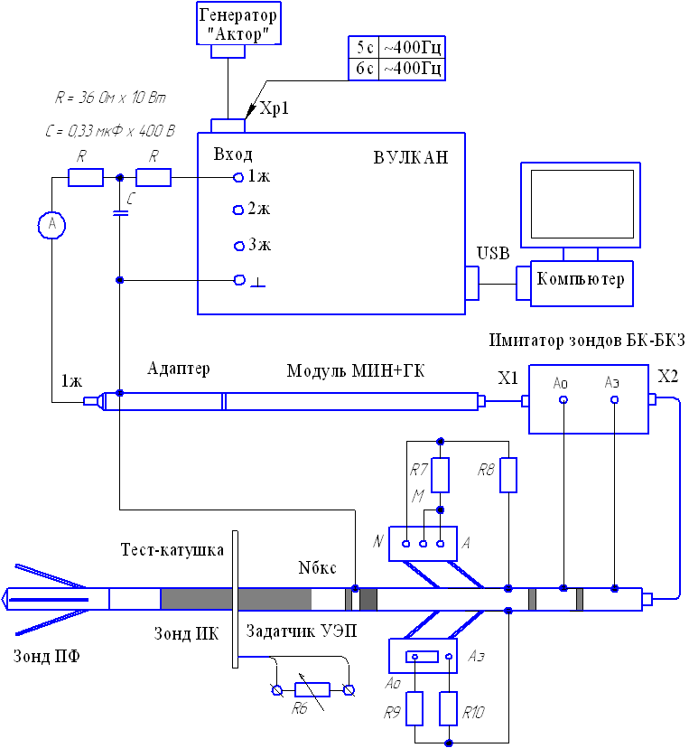

Приложение Б

Схема имитатора зондов БК-БКЗ

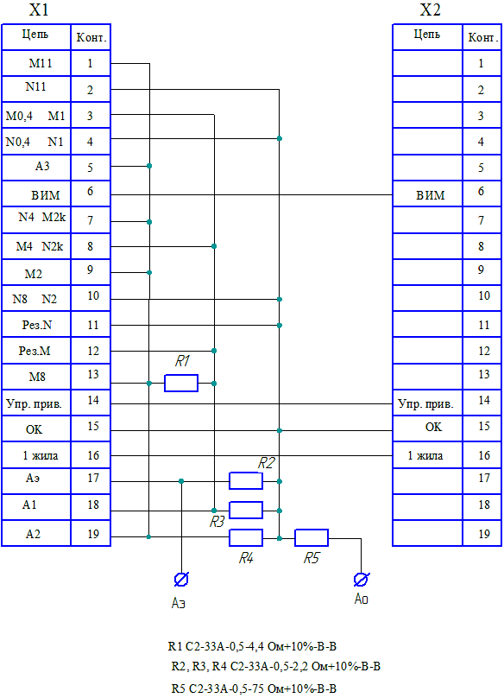

Приложение В

Схема опробования прибора К7А-723_{К8}
с зондом БКЗ

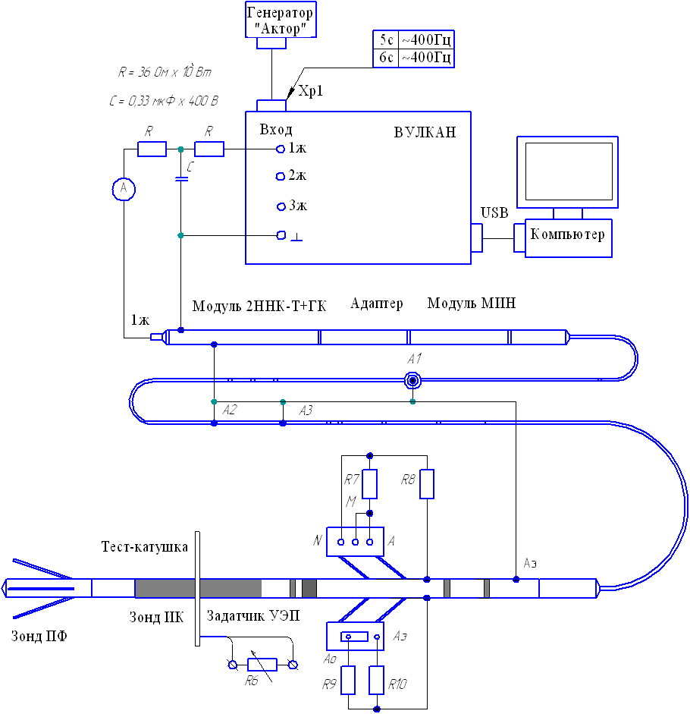

Приложение Г

Схема опробования сборки ПФ+ИК+2БК+2МЗ+БМК+Dс+ТИС+БКЗ

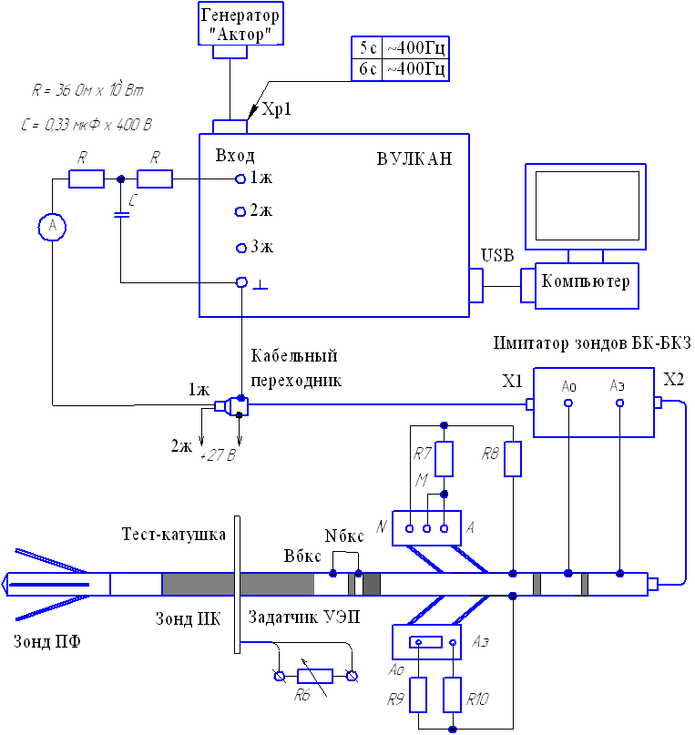

Приложение Д

Соединения в наземной части
при работе на скважине

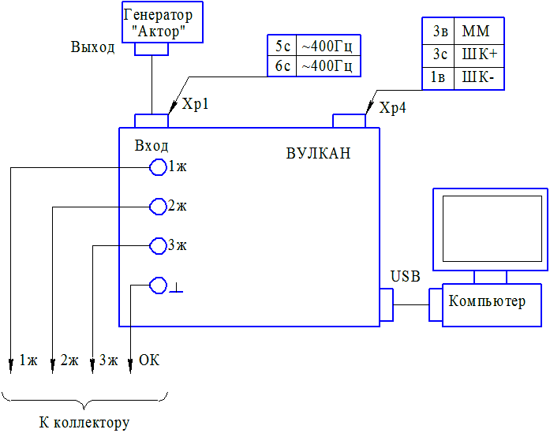

Приложение Е

Схема проверки сборки ПФ+ИК+БКс+ТИС+БК+БКЗ+КС

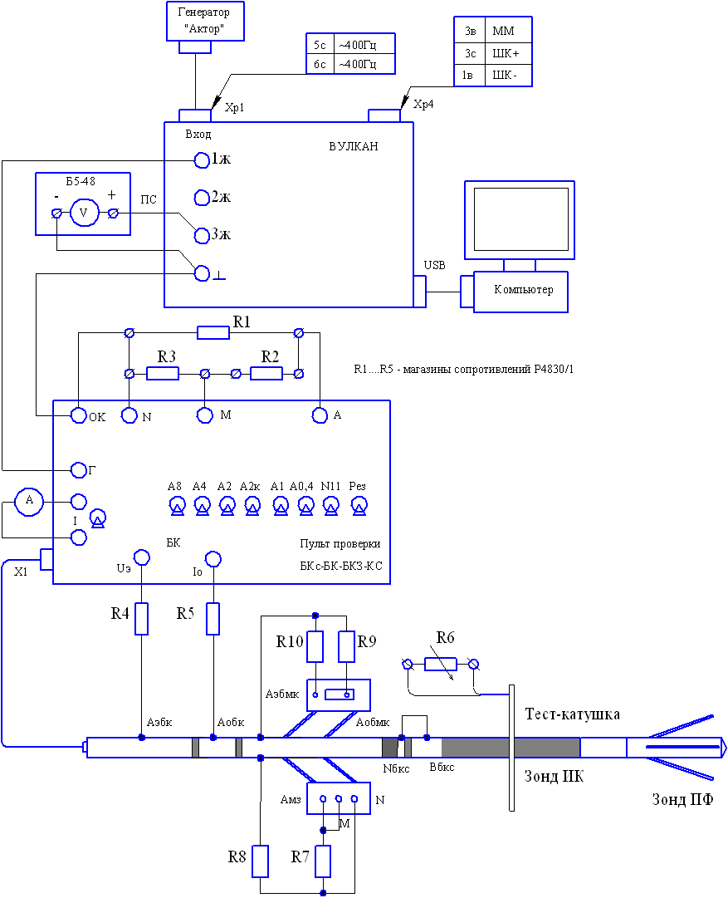

Приложение Ж

Таблица проверки метрологических характеристик

каналов зондов БКЗ, КС, резистивиметра

Зонд  (тумблер) | Задаваемое значение УЭС, Ом⋅м | R1, Ом | R2, Ом | R3, Ом | R4, Ом | Регистрируемое показание при н. У., Ом⋅м
А8  (Вкл. А8) | 5 | 10 | 27124 | 15 | 10 | 5 ± 0,4
А8  (Вкл. А8) | 10 | 10 | 13550 | 15 | 10 | 10 ± 0,6
А8  (Вкл. А8) | 20 | 10 | 6762,3 | 15 | 10 | 20 ± 1,0
А8  (Вкл. А8) | 50 | 10 | 2689,9 | 15 | 10 | 50 ± 2,2
А8  (Вкл. А8) | 100 | 10 | 1332,5 | 15 | 10 | 100 ± 4,2
А8  (Вкл. А8) | 200 | 10 | 653,7 | 15 | 10 | 200 ± 8,2
А8  (Вкл. А8) | 500 | 10 | 246,5 | 15 | 10 | 500 ± 20
А8  (Вкл. А8) | 1000 | 10 | 110,7 | 15 | 10 | 1000 ± 40
А8  (Вкл. А8) | 5000 | 50 | 70,9 | 15 | 30 | 5000 ± 200

А4  (Вкл.А4 иА2к) | 5 | 10 | 27109 | 30 | 10 | 5 ± 0,4
А4  (Вкл.А4 иА2к) | 10 | 10 | 13535 | 30 | 10 | 10 ± 0,6
А4  (Вкл.А4 иА2к) | 20 | 10 | 6747,3 | 30 | 10 | 20 ± 1,0
А4  (Вкл.А4 иА2к) | 50 | 10 | 2674,9 | 30 | 10 | 50 ± 2,2
А4  (Вкл.А4 иА2к) | 100 | 10 | 1317,5 | 30 | 10 | 100 ± 4,2
А4  (Вкл.А4 иА2к) | 200 | 10 | 638,7 | 30 | 10 | 200 ± 8,2
А4  (Вкл.А4 иА2к) | 500 | 10 | 231,5 | 30 | 10 | 500 ± 20
А4  (Вкл.А4 иА2к) | 1000 | 10 | 95,7 | 30 | 10 | 1000 ± 40
А4  (Вкл.А4 иА2к) | 5000 | 20 | 4,4 | 30 | 10 | 5000 ± 200

А2, А2к  (Вкл. А2 или А2к) | 5 | 10 | 7502,4 | 30 | 10 | 5 ± 0,4
А2, А2к  (Вкл. А2 или А2к) | 10 | 10 | 3731,2 | 30 | 10 | 10 ± 0,6
А2, А2к  (Вкл. А2 или А2к) | 20 | 10 | 1845,6 | 30 | 10 | 20 ± 1,0
А2, А2к  (Вкл. А2 или А2к) | 50 | 10 | 714,2 | 30 | 10 | 50 ± 2,2
А2, А2к  (Вкл. А2 или А2к) | 100 | 10 | 337 | 30 | 10 | 100 ± 4,2
А2, А2к  (Вкл. А2 или А2к) | 200 | 10 | 148,6 | 30 | 10 | 200 ± 8,2
А2, А2к  (Вкл. А2 или А2к) | 500 | 10 | 35,4 | 30 | 10 | 500 ± 20
А2, А2к  (Вкл. А2 или А2к) | 1000 | 50 | 34 | 15.9 | 25 | 1000 ± 40
А2, А2к  (Вкл. А2 или А2к) | 5000 | 50 | 6,6 | 220 | 50 | 5000 ± 200

А1  (Вкл. А1) | 5 | 10 | 5494,9 | 20 | 10 | 5 ± 0,4
А1  (Вкл. А1) | 10 | 10 | 2728,6 | 20 | 10 | 10 ± 0,6
А1  (Вкл. А1) | 20 | 10 | 1351,7 | 20 | 10 | 20 ± 1,0
А1  (Вкл. А1) | 50 | 10 | 522,5 | 20 | 10 | 50 ± 2,2
А1  (Вкл. А1) | 100 | 10 | 246,3 | 20 | 10 | 100 ± 4,2
А1  (Вкл. А1) | 200 | 10 | 108,2 | 20 | 10 | 200 ± 8,2
А1  (Вкл. А1) | 500 | 10 | 25,2 | 20 | 10 | 500 ± 20
А1  (Вкл. А1) | 1000 | 30 | 32,9 | 20 | 20 | 1000 ± 40
А1  (Вкл. А1) | 5000 | 50 | 26,3 | 200 | 50 | 5000 ± 200

А0,4  (Вкл.А0,4) | 1 | 10 | 7497,7 | 30 | 10 | 1 ± 0,08
А0,4  (Вкл.А0,4) | 2 | 10 | 3728,8 |  | 10 | 2 ± 0,12
А0,4  (Вкл.А0,4) | 4 | 10 | 1844,4 | 30 | 10 | 4 ± 0,2
А0,4  (Вкл.А0,4) | 10 | 10 | 713,8 | 30 | 10 | 10 ± 0,44
А0,4  (Вкл.А0,4) | 20 | 10 | 336,9 | 30 | 10 | 20 ± 0,84
А0,4  (Вкл.А0,4) | 40 | 10 | 148,4 | 30 | 10 | 40 ± 1,64
А0,4  (Вкл.А0,4) | 100 | 10 | 35,4 | 30 | 10 | 100 ± 4,0
А0,4  (Вкл.А0,4) | 200 | 50 | 34 | 15,9 | 10 | 200 ± 8,0
А0,4  (Вкл.А0,4) | 1000 | 50 | 6 | 218,5 | 50 | 1000 ± 40

N11  (Вкл. N11) | 1 | 10 | 1930,8 | 30 | 10 | 1 ± 0,08
N11  (Вкл. N11) | 2 | 10 | 945,4 | 30 | 10 | 2 ± 0,12
N11  (Вкл. N11) | 4 | 10 | 452,7 | 30 | 10 | 4 ± 0,2
N11  (Вкл. N11) | 10 | 10 | 157,1 | 30 | 10 | 10 ± 0,44
N11  (Вкл. N11) | 20 | 10 | 58,5 | 30 | 10 | 20 ± 0,84
N11  (Вкл. N11) | 40 | 10 | 9,3 | 30 | 10 | 40 ± 1,64
N11  (Вкл. N11) | 100 | 100 | 69,9 | 30,5 | 50 | 100 ± 4,0
N11  (Вкл. N11) | 200 | 100 | 39,1 | 60,9 | 50 | 200 ± 8,0
N11  (Вкл. N11) | 1000 | 200 | 8 | 662,7 | 150 | 1000 ± 40

Резистивиметр  (Вкл. РЕЗ) | 0,05 | 10 | 840 | 10 | 10 | 0,05 ±0,012
Резистивиметр  (Вкл. РЕЗ) | 0,1 | 10 | 410 | 10 | 10 | 0,1 ±0,015
Резистивиметр  (Вкл. РЕЗ) | 0,5 | 10 | 66 | 10 | 10 | 0,5 ±0,034
Резистивиметр  (Вкл. РЕЗ) | 1 | 10 | 23 | 10 | 10 | 1 ±0,058
Резистивиметр  (Вкл. РЕЗ) | 5 | 40 | 8,8 | 20 | 15 | 5 ±0,25

Примечание:

- R5 = 1000 Ом;
- R6 – произвольно;

- при проверке зонда канала зонда N11,0М0,5А режимы 100, 200 и 1000 Ом⋅м разрешается держать не более 30 сек из-за возможного перегрева магазинов сопротивлений Р4830/1;
- при проверке канала резистивиметра установить К_{Р} = 1,0 м.

Приложение З

Схема пульта для проверки 2БК-БКЗ-КС

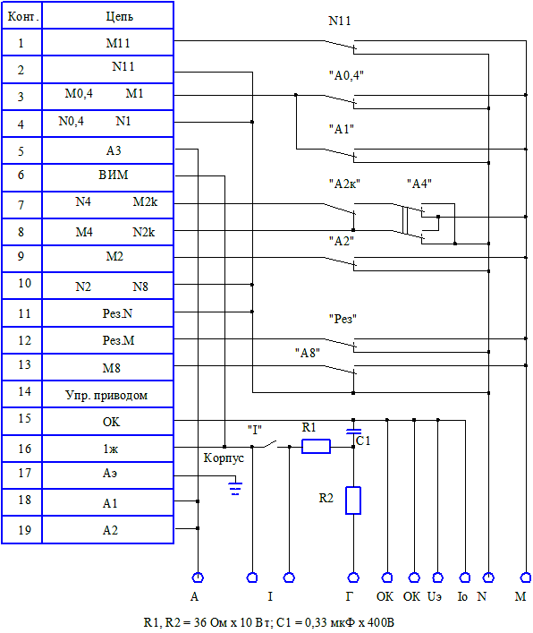

Приложение И

Определение коэффициента резистивиметра

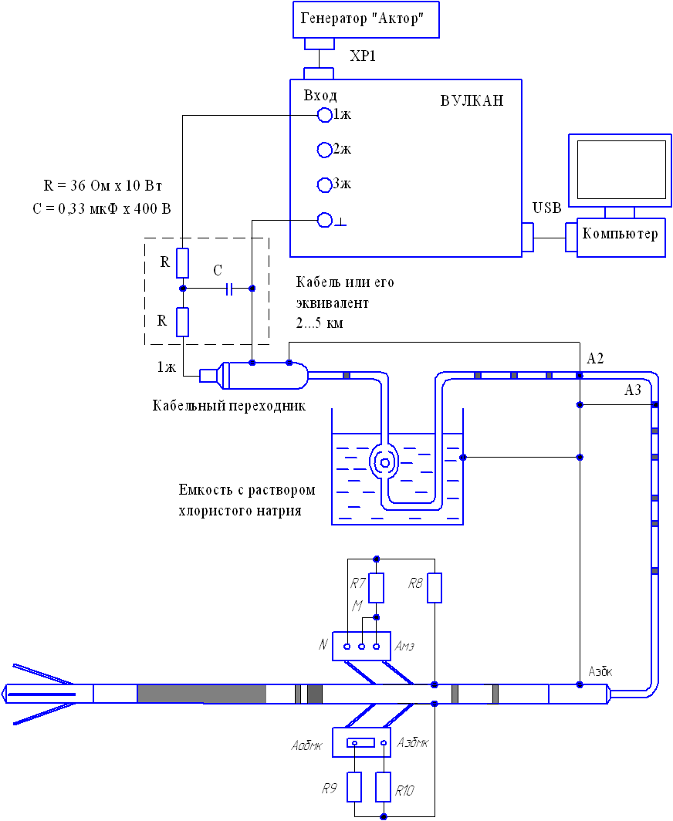

Приложение К

Таблица проверки метрологических характеристик канала зонда БК

Задаваемое значение  УЭС, Ом⋅м | R4, Ом | R5, Ом | Регистрируемое показание при н. у., Ом⋅м
1 | 2,5 | 3,58 | 1 ± 0,1
5 | 5 | 17,9 | 5 ± 0,5
10 | 5 | 35,8 | 10 ± 1
50 | 5 | 179 | 50 ± 5
100 | 10 | 358 | 100 ± 10
500 | 20 | 1790 | 500 ± 50
1000 | 20 | 3584 | 1000 ± 100
10000 | 20 | 35840 | 10000 ± 1000

Примечание: R1, R2, R3 = 20 Ом; R6 – произвольно; Кбк = 0,279 м.
Допускается не проверять точку 1 Ом·м в силу сложности реализации точной проверочной схемы.

Таблица проверки метрологических характеристик канала зонда БКс

Задаваемое значение  УЭС, Ом⋅м | R4, Ом | R5, Ом | Регистрируемое показание при н. у., Ом⋅м
1 | 2,5 | 2,99 | 1 ± 0,1
5 | 5 | 14,9 | 5 ± 0,5
10 | 5 | 29,9 | 10 ± 1
50 | 5 | 149,3 | 50 ± 5
100 | 10 | 299 | 100 ± 10
500 | 20 | 1493 | 500 ± 50
1000 | 20 | 2985 | 1000 ± 100
10000 | 20 | 29850 | 10000 ± 1000

Примечание: R1, R2, R3 = 20 Ом; R6 – произвольно; Кбкс = 0,335 м.
Допускается не проверять точку 1 Ом·м в силу сложности реализации точной проверочной схемы.

Приложение Л

Таблица проверки метрологических характеристик канала зонда ИК

Задаваемое значение УЭП, мСм/м | Сопротивление  R6, Ом | Регистрируемое  показание при н. у., мСм/м
0 | ∞ | 0 ± 4
10 | 8400 | 10 ± 4
50 | 1680 | 50 ± 5
100 | 840 | 100 ± 7
500 | 166 | 500 ± 25
1000 | 82 | 1000 ± 50
2500 | 31,6 | 2500 ± 125

Примечание:
- R1, R2, R3, R4 = 20 Ом; R5 = 1000 Ом;
- при проверке возможно смещение показаний зонда на фиксированную величину, обусловленное влиянием внешней среды. В этом случае за начало отсчета можно принимать значение при R6 = ∞ и в дальнейшем вычитать его из показаний, либо ввести смещение в формулу вычисления УЭП до начала проверки.

Приложение М

Таблица проверки метрологических характеристик канала зонда ПФ

Задаваемые значения  радиусов, мм | Регистрируемые показания  радиусов, мм | Регистрируемые показания диаметров, мм
50 | 50±3 | 100±5
100 | 100±3 | 200±5
150 | 150±3 | 300±5
200 | 200±3 | 400±5
250 | 250±3 | 500±5
300 | 300±3 | 600±5
350 | 350±3 | 700±5

Приложение Н

Таблица проверки метрологических характеристик

каналов зондов А0,025М0,025N и А0,05N

Задаваемое значение УЭС, Ом⋅м | R7, Ом | R8, Ом | Регистрируемое показание при н. у., Ом⋅м
0,1 | 0,25 | 0,16 | 0,1±0,044
1 | 2,5 | 1,66 | 1±0,08
8 | 20,2 | 13,33 | 8±0,35
40 | 101 | 66,66 | 40±1,6

Примечание. Допускается не проводить проверку точки 0,1 Ом⋅м.

Приложение О

Таблица проверки метрологических характеристик канала зонда БМК

Задаваемое значение УЭС, Ом⋅м | R10, Ом | R9, Ом | Регистрируемое показание при н. у., Ом⋅м
0,2 | 0,44 | 13,3 | 0,2±0,02
3 | 2,5 | 200 | 3±0,3
20 | 10 | 1333 | 20±2
100 | 10 | 6666 | 100±10
500 | 10 | 33333 | 500±50

Примечание. Допускается не проводить проверку точки 0,2 Ом⋅м. При проверке установить коэффициент зонда К_{БМК} = 0, 015 м. При работе на скважине установить реальный коэффициент зонда.

Приложение П

Схема опробования сборки микрокаротажа

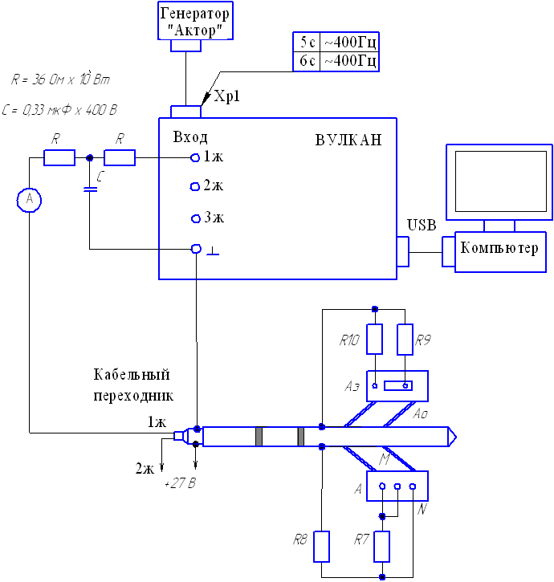

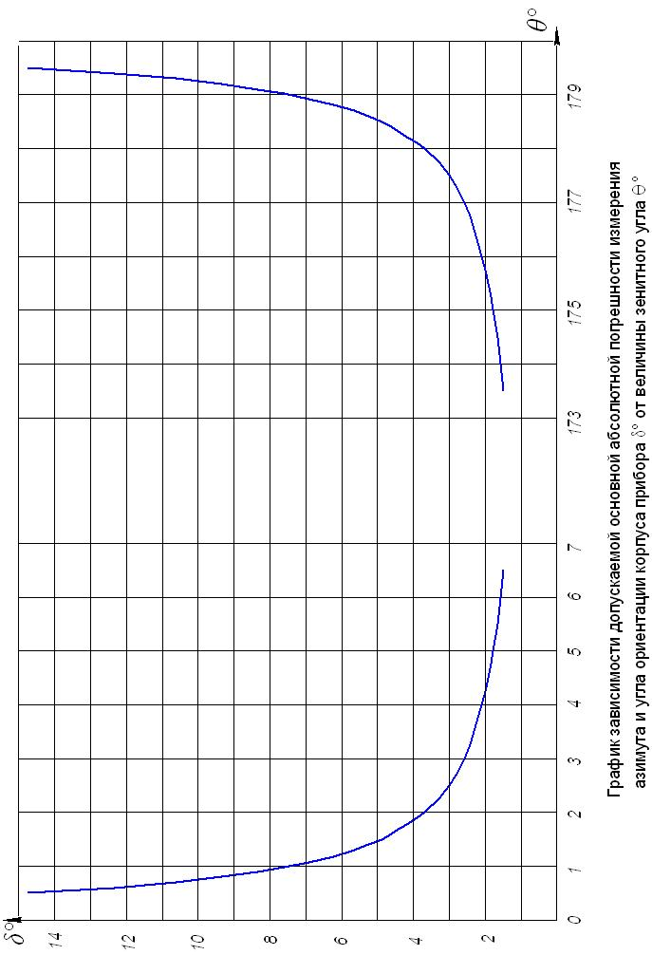
Приложение Р

